
ESCUELA SUPERIOR POLITECNICA DEL LITORAL Facultad de Ingeniería en Electricidad y Computación
“DESARROLLO DE UN PROTOTIPO DE DERIVADORBASADO EN GPS MONITOREADO POR RADIO PARAAPLICACIONES EN OCEANOGRAFIA (DMR V0.1)”
TESIS DE GRADO
Previa a la obtención del Título de:

INGENIERO EN ELECTRONICA Y
TELECOMUNICACIONES
Presentado por María Alicia Chacón Gómez Jorge Samuel Hernández Cuenca Guayaquil - Ecuador
2009

AGRADECIMIENTO
A nuestro director de tesis, Ing. Dennys Paillacho, por su ayuda técnica en la realización de este proyecto.
A los investigadores de la Facultad de Ingeniería Marítima por aportar con sus conocimientos en la construcción y pruebas preliminares del Derivador.
Al CENAIM – ESPOL por permitirnos realizar las pruebas finales en sus instalaciones.
Al Centro de Visión y Robótica (CVR) por facilitarnos su laboratorio durante el tiempo de desarrollo de nuestra tesis.
Al CICYT por su aporte económico en el
proyecto |  | SEMILLA |  | para |  | la
implementación |  |  | de este tipo |  |  | de
proyectos.

DEDICATORIA
A Dios todopoderoso por la vida y bendiciones dadas durante mi ciclo estudiantil.
A mis queridos padres y familiares por su amor, apoyo y gran esfuerzo por educarme.
Jorge Samuel Hernández Cuenca

DEDICATORIA
A Dios por permitirme cumplir con las metas que me he trazado.
A mi familia, quienes han sido un gran apoyo durante toda mi carrera.
A todas las personas que durante estos últimos 6 años me brindaron su tiempo y sus palabras de aliento.
AChG

DECLARACION EXPRESA
“La responsabilidad del contenido de este trabajo, nos correspondeexclusivamente; y el patrimonio intelectual del mismo a la ESCUELA SUPERIOR POLITECNICA DEL LITORAL”. (Reglamento de exámenes y títulos profesionales de la ESPOL)
María Alicia Chacón Gómez
Jorge Samuel Hernández Cuenca

TRIBUNAL DE GRADUACION
MSc. Sergio Flores M. Ing. Dennys Paillacho C. Presidente del Tribunal Director de Tesis
MSc. Rebeca Estrada MSc. Juan Carlos Avilés Miembro Principal Miembro Principal

RESUMEN
El estudio de corrientes costeras ha sido el principal objetivo del presente proyecto de tesis, “DESARROLLO DE UN DERIVADOR BASADO EN GPS MONITOREADO POR RADIO PARA APLICACIONES EN OCEANOGRAFIA (DMR v1.0 elec.)”. La técnica de veleteo ha permanecido como la única para desarrollar estudios de corrientes por el sistema de Lagrange, siendo el GPS una herramienta valiosa de adquisición de la trayectoria mediante el seguimiento manual de las veletas al derivar. Con el desarrollo del DMR (Derivador Monitoreado por Radio) se ha logrado la automatización de la obtención de datos para los estudios de corrientes costeras, integrando la transmisión de datos de manera inalámbrica con la tecnología GPS.
Como primer punto se describen los requisitos que se plantearon con los investigadores de la Facultad de Ingeniería Marítima y Ciencias del Mar (FIMCM-ESPOL) para el desarrollo del sistema DMR y el alcance del proyecto. Luego de esto se detallan los componentes electrónicos principales a considerar: microcontrolador, radio y GPS. Además, se describen las características técnicas que tendrá el sistema DMR.
Como en todo sistema, el DMR está descrito detalladamente en un diagrama de bloques. Se estudia la programación que controla cada bloque existente, y la descripción del funcionamiento concatenado de todo el sistema. También se estudia brevemente el diseño de la carcasa del derivador, que es la protección de la componente electrónica que estará en el mar. Los cálculos estructurales y el ensamblaje final de la parte física se de detallan en los últimos capítulos. Finalmente, se muestran las pruebas realizadas con el sistema DMR por los investigadores de la FIMCM – ESPOL en San Pedro de Manglaralto (CENAIM).

INDICE GENERAL
INDICE GENERAL ABREVIATURAS INDICE DE TABLAS INDICE DE FIGURAS INTRODUCCION ................................................................................................ 1
1. REQUERIMIENTOS PARA LA CONSTRUCCION DE UN DERIVADOR DE LAGRANGE .................................................................................................. 4
1.1. Descripción del prototipo ...................................................................... 7
1.2. Modo de Operación .............................................................................. 8
1.3. Alcance Operativo Mínimo y Máximo ................................................. 10
1.4. Visualización de datos recolectados ................................................... 11
1.5. Criterios de Seguridad del Derivador .................................................. 13
2. DISEÑO Y CONSTRUCCION DEL PROTOTIPO DE DERIVADOR DE LAGRANGE AUTONOMO .......................................................................... 15
2.1. Selección de los componentes electrónicos base.............................. 16
2.1.1. Microcontrolador ........................................................................ 17
2.1.2. Radio .......................................................................................... 22
2.1.2.1. Antenas ........................................................................ 25
2.1.3. GPS ........................................................................................... 27
2.1.4. Distribución de la Potencia ........................................................ 33
2.2. Máxima operación de los componentes electrónicos .......................... 35
3. DESARROLLO DE INTERFACES DE COMUNICACION ENTRE LOS MODULOS DEL PROTOTIPO DE DERIVADOR....................................... 38
3.1. Programación del Sistema de Control ................................................ 43
3.1.1. Interacción Microcontrolador - GPS ......................................... 56
3.1.3. Interacción Microcontrolador - Radio......................................... 64
3.2. Programación de la interfaz de comunicación de la radio ................... 67
3.2.1. Interacción Radio Base – Radio DMR ....................................... 71
3.2.2. Interacción Radio Base - PC ..................................................... 72
3.3. Desarrollo de una Interfaz Gráfica para la visualización de los datos en tiempo real del Derivador ............................................................................ 73
3.3.1. Interfaz GUI (Graphic User Interface) y su entorno .................. 76
3.3.1.1. Variables Usadas en la Interfaz Gráfica ...................... 79
3.3.1.2. Datos Obtenidos de la Interfaz Gráfica ....................... 81
4. DISEÑO Y CONSTRUCCION DEL BASTIDOR PARA EL PROTOTIPO DEL DERIVADOR DE LAGRANGE AUTONOMO ..................................... 84
4.1. Criterios mínimos para el Diseño y Construcción del Bastidor ........... 85
4.2. Selección de Materiales....................................................................... 86
4.3. Cálculos Estructurales del Bastidor ..................................................... 87
4.4. Pruebas de hermeticidad del Bastidor. ................................................ 94
4.5. Ensamblaje de la componente electrónica, batería y antena del radio y GPS en el bastidor ...................................................................................... 96
5. OPERACION E INTERCALIBRACION DEL DERIVADOR DE LAGRANGE AUTONOMO ............................................................................................. 101
5.1. Operación del Derivador Lagrangiano .................................................. 102
5.1.1. Puesta a prueba del equipo móvil (Ubicación en el Océano) . 102
5.1.2. Puesta a prueba del equipo terrestre ...................................... 103
5.2. Área de estudio...................................................................................... 110
5.1.1. Generalidades del Área ........................................................... 110
5.1.2. Selección del punto de medición ............................................. 112
5.3 Ensayos para la Intercalibración del Prototipo con el sistema actual de medición de corrientes de LaGrange........................................................ 113 CONCLUSIONES RECOMENDACIONES BIBLIOGRAFIA ANEXOS

INDICE DE TABLAS
Tabla 2.1. Tabla comparativa de dispositivos lógicos programables .......... 17 Tabla 2.2 Parámetros para comunicación serial con el GPS PG-11 de Laipac Tech .................................................................................................. 28 Tabla 2.3 Trama RMC .................................................................................. 31 Tabla 2.4. Potencia utilizada por la estación remota del derivador ............. 33 Tabla 2.5 Consumo de corriente de los componentes de la estación remota del derivador ................................................................................................. 34 Tabla 2.6. Rangos de Temperatura para el funcionamiento del derivador.. 36 Tabla 3.1 Configuración lógica para el Tipo de Protocolo de GPS.............. 44 Tabla 3.2 Configuración lógica para el tiempo de muestreo........................ 45 Tabla 3.3. Ejemplo de trama GGA ............................................................... 60 Tabla 3.4. Ejemplo de trama GSA ................................................................ 60 Tabla 3.5. Ejemplo de trama RMC ............................................................... 61 Tabla 3.6. Resumen de tipos del modo Sleep ............................................. 66 Tabla 3.7. Comparación entre los modos de transmisión de la radio 9Xtend .......................................................................................................... 68 Tabla 4.1. Datos proporcionados para el cálculo de estabilidad del bastidor del DMR ........................................................................................................ 92
Tabla 4.2. Tabla de símbolos para los cálculos estructurales ..................... 93 Tabla 4.3. Datos de la estructura del bastidor del DMR .............................. 99

INDICE DE FIGURAS
Fig. 1.1 Diagrama de bloques general del DMR ............................................ 7 Fig. 2.1 Diagrama de Pines del PIC16F876A .............................................. 19 Fig. 2.2 Diagrama de Pines del PIC16F84A ................................................ 21 Fig. 2.3 Radio 9Xtend V. OEM 900 MHz MaxStream Digi ........................... 22 Fig. 2.4 Software X-CTU – Terminal de Programación de las Radios deMaxStream Digi ............................................................................................ 24 Fig. 2.5. Vista superior del GPS PG - 11...................................................... 27 Fig. 3. . Diagrama de bloques del DMR ...................................................... 40 Fig. 3. . Diagrama de flujo del Control Rx (1ra. Parte) ................................ 46 Fig. 3. . Continuación del diagrama de flujo del Control Rx (2da. Parte) 47Fig. 3. . Estados del Control Rx del DMR.................................................... 49 Fig. 3. . Diagrama de flujo de Tx Filtro ........................................................ 53 Fig. 3. . Diagrama de flujo del Timer ........................................................... 55 Fig. 3. . Diagrama de Bloques del Funcionamiento del GPS ...................... 56 Fig. 3. . Modos de Operación de las radios ................................................ 65
Fig. 3.9. Tarjeta MaxStream RS232 – Interfaz para la Radio. 72Fig. 3.10. Interfaz GUI del proyecto DMR .................................................... 77 Fig. 3.11. Interfaz GUI del proyecto DMR, opción Settings (Configuración) 79Fig. 3.12. Interfaz GUI del proyecto DMR, opción Load Map ...................... 81 Fig. 3.13. Archivo plano generado por el software, donde se han almacenado los datos procesados ............................................................... 83 Fig. 4.1. Estabilidad de un cuerpo flotante................................................... 89 Fig. 4.2. Corte transversal del cuerpo flotante ............................................. 90 Fig. 4.3. Diseño del bastidor del DMR .......................................................... 92 Fig. 4.4. Estación remota ensamblada en pruebas de flotabilidad .............. 95 Fig. 4.5. Corte longitudinal de la sección de electrónica .............................. 98 Fig. 4.6. Corte longitudinal de la sección de baterías .................................. 98 Fig. 4.7. Ensamblaje de la componente electrónica en el esqueleto de acrílico ........................................................................................................ 100 Fig. 4.8. Ensamblaje de las baterías en el esqueleto de acrílico ............... 100 Fig. 4.9. Inserción del esqueleto de acrílico en el tubo de PVC ................ 101 Fig. 4.10. Ensamblaje completo de la estación remota ............................. 101 Fig. 5.1. DMR remoto en funcionamiento................................................... 104 Fig. 5.2. Instalación de la antena en la estación en tierra .......................... 105 Fig. 5.3. Vista de la zona de estudio desde la estación en tierra............... 106 Fig. 5.4. Portátil en funcionamiento durante las pruebas........................... 106
Fig. 5.5. Gráfico de la Trayectoria Veleta vs. DMR, Ayangue 19 de Junio del 2009 ............................................................................................................ 108 Fig. 5.6. Gráfico de la Trayectoria Veleta vs. DMR, San Pedro 20 de Junio del 2009 ...................................................................................................... 109 Fig. 5.7. Gráfico de la Trayectoria Veleta vs. DMR, San Pedro 21 de Junio del 2009 ..................................................................................................... 110 Fig. 5.8. Vista satelital del área de estudio en Google Earth ..................... 112 Fig. 5.9. Vista desde el CENAIM – ESPOL de la zona de estudio ............ 113

INTRODUCCION
La presente tesis trata acerca del desarrollo de un prototipo de derivador de LaGrange, un dispositivo destinado a estudiar corrientes marítimas. Debido a la naturaleza de las corrientes costeras, fue necesario establecer un programa de mediciones directas, distribuidas con respecto al área, tiempo y profundidad, que permitiese definir las condiciones de la corriente en un área de estudio predeterminada.
El Método de LaGrange del estudio de corrientes permite registrar el comportamiento de la partícula del fluido a través del espacio, mediante el trazo de la ruta seguida por un cuerpo de agua durante un intervalo de tiempo. Ello establece un curva denominada ‘trayectoria’ (equivalente a representar el recorrido de un flotador), según esto, la trayectoria de una partícula del fluido es definida por su posición como una función del tiempo.
Como objetivos, se planteó lo siguiente:
Desarrollar un derivador de LaGrange autónomo de bajo costo que optimice la adquisición de datos de corrientes superficiales de manera inalámbrica.
Aplicar tecnología de GPS y de transmisión de datos por radio para establecer un confiable sistema de telemetría.
Probar el funcionamiento del prototipo en relación con los sistemas tradicionales de obtención de vectores de corrientes superficiales del tipo lagrangiano.
Debido al paulatino desarrollo tecnológico que ha venido sufriendo la oceanografía, se ha facilitado la obtención y compartimiento de tecnología para el mejoramiento de sistemas de adquisición de datos. Para el caso de corrientes superficiales, la tecnología base se encuentra implementada y en fase de mejoramiento en países del primer mundo, como es el caso del proyecto ‘ARGO’, que consiste en el despliegue y puesta en operación de cerca de 3000 flotadores alrededor de los océanos, con el propósito de obtener datos de corrientes sub-superficiales, además de Temperatura-Salinidad-Profundidad.
Para bahías abiertas, la alternativa tecnológica propuesta hace uso de derivadores similares a los del Proyecto ARGO, pero eliminado la capacidad de inmersión, de registro de perfiles CTD y de rastreo/transmisión mediante satélites. En reemplazo de éstos, el derivador estará basado en GPS para la captura de la trayectoria de deriva y monitoreados por radio, lo cual implica el establecimiento de comunicaciones en dos vías hasta un alcance de 3 km.
Similares proyectos han sido llevados a cabo por instituciones de gran prestigio con éxito (Pérez et Al., 2003), lo que justifica la viabilidad de este proyecto para su realización en el Ecuador.
El diseño del derivador consta de dos partes: el módulo electrónico (que incluye un microprocesador, GPS, radio, batería y software) y el módulo de la estructura física (carcasa del derivador).
CAPITULO 1
REQUERIMIENTOS PARA LA CONSTRUCCION DE UN DERIVADOR BASADO EN GPS MONITOREADO POR RADIO
Con el fin de obtener información del comportamiento de las corrientes marinas, los investigadores y científicos oceanógrafos realizan dos métodos tradicionales: método de Euler y el método de LaGrange.
El método de LaGrange estudia el comportamiento de la partícula de un fluido a través del espacio, mediante el trazo de la ruta seguida por la parcela de agua durante un intervalo de tiempo. Con esto se establece una curva denominada trayectoria, que es la posición de la partícula en función del tiempo. La graficación de varias trayectorias permite elaborar una carta de trayectorias.
El método Euleriano, por otro lado, mide la velocidad y dirección del agua en una posición fija. Generalmente este tipo de método tiene mayor acogida debido a que existe una mayor cantidad de instrumentos para llevar a cabo mediciones de corriente, como los correntómetros mecánicos y los basados en sensores Doppler.
Para el presente trabajo se debe realizar el estudio de la corriente marina y la trayectoria que esta tenga a través del tiempo; a esto nos referimos que dicho proyecto va a ser enfocado al método Lagrangiano.
Para poder obtener los datos de la corriente marina de manera tradicional y por el método Lagrangiano, los científicos e investigadores utilizan veletas, las cuales son dejadas en el mar para que sean guiadas por la misma corriente marina; luego, estas se toman sus posiciones cada cierto tiempo por medio de un GPS, con la cual se realizara una tabla con la posición de cada veleta colocada en el mar para último graficar sus trayectorias. A todo lo referido anteriormente, el estudio realizado de la manera tradicional conlleva mucho esfuerzo y tiempo sin contar con el gasto que implica recorrer toda el área determinada para el estudio.
El principal objetivo para este proyecto es optimizar este sistema de muestreo de obtención de datos que se lo realiza de manera manual y su vez reducir los costos que implican el estudio.
Para realizar estos objetivos se construirá un dispositivo electrónico que utilizará el método Lagrangiano para la medición de la corriente marina el cual deberá constar con las siguientes características:
- ∗ Tendrá que ser autónomo, ósea que deberá tomar los datos de posicionamiento de manera automática sin necesidad de ser asistido.
- ∗ Los datos deberán llegar al usuario u oceanógrafo ubicado en una estación terrena, para su respectivo estudio.
- ∗ La información recolectada del Derivador deberá ser procesada, graficada y guardada en tiempo real.
- ∗ La aplicación de la Interfaz del Usuario con el Derivador Monitoreado por Radio deberá ser independiente en la programación con la del equipo electrónico para así tener la opción de desarrollar el control del Derivador en otros sistemas sin la necesidad de contar con dicha aplicación.

1.1 Descripción del prototipo
El prototipo del Derivador Monitoreado por Radio - DMR será un instrumento que utilizará el método de LaGrange, para realizar el estudio de la corriente marina, durante un tiempo determinado. El DMR reemplazará el sistema tradicional de veleteo, que consiste en la toma de coordenadas geográficas en sitio de las veletas al derivar, que permitirá que la adquisición de datos sea automática y pueda ser analizada en tiempo real. Además, aumentará la precisión de los datos obtenidos y extenderá el tiempo de estudio, ya que con el método tradicional la toma de datos solamente puede ser realizada cuando hay luz del día.
El DMR consistirá de dos partes: la estación remota y la estación en tierra. A continuación el diagrama de bloques del sistema a implementar:
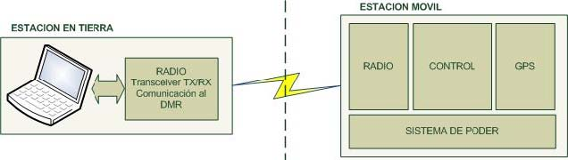
La estación en tierra será la encargada de receptar los datos provenientes del Derivador; la cual la analizara, graficará y almacenará los datos. En la estación en tierra deberá constar de dos partes principales la radio con la cual será de medio de comunicación entre la estación terrena y el Derivador, y la PC o laptop en la cual se encontrará el programa para poder realizar el procesamiento de los datos.
La estación remota será la encargada de derivar con la corriente y es la que realizará la medición de los datos. Esta sistema de bloque estará comprendida por un bastidor que contendrá al GPS, el sistema de control y la radio para transmitir los datos a la estación en tierra, que será la encargada de la recepción de los mismos y del procesamiento de datos en tiempo real.
1.2 Modo de Operación
La estación en tierra y la estación remota del DMR trabajan
conjuntamente, de tal manera que los datos muestreados sean fiables
para su desarrollo e investigación. Cualquier control con respecto al Derivador deberá ser realizado por la estación terrena por medio de un software que será de interfaz amigable para el usuario.
En la brevedad, el sistema de Derivador Monitoreado por Radio deberá de funcionar de la siguiente manera: Se enciende la veleta electrónica (Derivador) o estación remota; se la alista y ubica en su posición de partida. Cuando se encuentra preparada, se debe configurar desde el aplicativo (Aplicación en la PC) los parámetros de tiempo de muestreo y tipo de trama a utilizar para trabajar. Con esa configuración, se hace el encendido remoto del Derivador; esta deberá enviar datos cada tiempo t, donde t corresponde al tiempo de muestreo establecido. Los datos recolectados por la estación terrena serán los de posicionamiento (longitud y latitud) del Derivador; estos datos se van a ir graficando en tiempo real en el mapa correspondiente al sitio donde se está realizando el estudio. El estudio termina ya sea porque el investigador no desea seguir recolectando datos, o porque el estado de la batería no lo permite. En este ultima característica, la información también deberá ser proporcionada por el equipo electrónico.
1.3 Alcance Operativo Mínimo y Máximo
El proyecto del derivador se lo realiza tras estudiar lo que se
requiere y se espera de este dispositivo. Entre las principales
características se encuentran:
- ∗ Tiempo de funcionamiento mínimo de 12 horas continuas que se necesitan para la toma de datos promedio del estudio que se planteó con el equipo de investigación [1].
- ∗ Medidor de nivel de batería del derivador en porcentaje.
- ∗ Adquisición automática de datos de acuerdo a un tiempo de muestreo definido.
- ∗ Precisión de GPS de hasta 12 m. de rango de error en la ubicación del derivador.
- ∗ Una distancia de operación de hasta 7 km entre la estación base y el derivador.

Todas estas características se las deben de lograr de acuerdo a los componentes que se van a escoger, principalmente los dispositivos de radio, el control de la estación remota y el GPS.
1.4 Visualización de datos recolectados
Las características principales que la aplicación en la PC
deberá tener para poder realizar todos los requerimientos descritos
anteriormente deberán ser los siguientes:
- ∗ Deberá de contar con una interfaz gráfica amigable para el usuario.
- ∗ Contar con los controles básicos para el control total del Derivador.
- ∗ Mostrar los datos procesados en tiempo real.
- ∗ Poder graficar los datos de posicionamiento para visualizar la trayectoria del Derivador en tiempo real.
- ∗ Tener la opción para guardar datos, para que se encuentre disponibles para un próximo estudio.

Para crear el programa de interfaz del usuario con el equipo electrónico y poder realizar el procesamiento de datos así mismo que la visualización de los datos, se tomo en cuenta la programación en C debido a la facilidad y óptimos compiladores para llevarlo a cabo.
Se tomo en cuenta que tipo de compiladores trabajar para esta parte del proyecto y entre los posibles programas constaban: Visual Studio, Visual Basic y Entorno GUI de MATLAB®.
De todos los compiladores mencionados anteriormente se escogió MATLAB® debido a su facilidad en trabajos de procesos de datos así también que cuenta con funciones destinadas a la realización de gráficos y otras funcionalidades aprovechadas en el área de estudio de oceanografía.
El software que se necesita crear en MATLAB® tiene el objetivo de procesar la información que le llega de la estación remota y controlar el encendido de la misma. Deberá de tener un entorno amigable que permitirá al usuario controlar los procesos del DMR completamente además de procesar sus datos.
Para que sea graficada la línea de en el programa, se la obtiene de una base de datos que se encuentra en el Coastline Extractor del NATIONAL GEOPHYSICAL DATA CENTER (NGDC) y del NOAA Satellite and Information Service [2]. Del NGDC se puede obtener todas las líneas de Costa del planeta en varios formatos para MAPGEN, ARC/INFO, MATLAB y SPLUS, con los cuales se pueden utilizar en diferentes programas; en el caso del DMR se utilizará el formato de MATLAB®. MATLAB® lee toda la información para luego graficarlas como líneas continuas. La información obtenida del equipo electrónico derivando en el mar es recolectada por el programa que a su vez graficará estos datos sobre la línea de costa previamente graficada; así se podrá visualizar la trayectoria del Derivador en tiempo real.
1.5 Criterios de Seguridad del Derivador
Debido a que el derivador va a estar en constante movimiento por su propia naturaleza, se deben de considerar varias seguridades para poder ser localizado. El derivador siempre debe de estar enviando el estado de las baterías, por lo que si existe alarma de batería baja, el investigador encargado del proyecto debe de ir al sitio indicado y recuperar el derivador.
También se debe considerar que, dentro del bastidor existen componentes electrónicos, y que éstos deben de estar herméticamente sellados. Con esto se evitan filtraciones del agua dentro del derivador y el daño posterior. Para evitar abrir el bastidor por cuestiones de encendido del circuito, se necesitará un control remoto para activar el sistema sin tener que abrirlo.
La comunicación entre la estación remota y la estación en tierra debe de ser confiable, por lo tanto se deberá usar algún protocolo de comunicación que garantice que los datos lleguen íntegros al otro lado.
CAPITULO 2
DISEÑO Y CONSTRUCCION DEL PROTOTIPO DE DERIVADOR LAGRANGIANO AUTONOMO
Teniendo en consideración los requerimientos propuestos para el desarrollo del prototipo de Derivador Monitoreado por Radio, se debe realizar un estudio para llevar a cabo la construcción del equipo así también del diseño de sus componentes en general.
Para realizar este estudio de construcción y diseño se debe tomar los siguientes aspectos:
- ∗ Correcta selección de los componentes a usar, los cuales deben tener las características necesarias para la cual va a ser implementado.
- ∗ Cálculo de la Potencia utilizada por todos los componentes que se va a disponer en el sistema electrónico.
- ∗ Diseño de la estructura donde van a ir colocado todos los elementos del Derivador.

Todos estos aspectos se detallarán en éste y en los siguientes capítulos.
2.1 Selección de los componentes electrónicos base
El proceso de selección de los componentes electrónicos para el proyecto del DMR es fundamental para el desarrollo del mismo, ya que es la base del diseño a seguir. Existen varias limitantes, como el costo de los mismos y las expectativas planteadas.
Básicamente, hay 3 componentes principales para la estación remota:
- ∗ Microcontrolador: Es el cerebro controlador del dispositivo.
- ∗ GPS: Corresponde a la parte de adquisición de datos para nuestro proyecto.
- ∗ Radio: El transmisor/receptor entre la estación remota y la estación terrena.

Para la estación en tierra se tiene en cambio la contraparte de la radio y el microcontrolador que transforma las tramas recibidas para poder ser leídas por la PC que va a ser la que procese y grafique los datos obtenidos.
A continuación se enumeran las características técnicas de cada uno de los componentes que se van a utilizar en este proyecto.
2.1.1. Microcontrolador
Para el control del sistema que se va a realizar se tuvo que seleccionar entre varios dispositivos lógicos de propósito general programables. Entre estos tenemos microcontroladores, FPGA’s y microprocesadores por lo que la elección se baso en su costo, utilidad, desempeño y fácil programación al momento de su desarrollo. A continuación un cuadro comparativo:

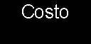
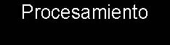
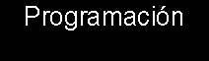
FPGA | Alto | Mediano | Mediana
Microprocesador | Alto | Alto | Compleja
Microcontrolador | Bajo | Bajo | Fácil

Tabla 2.1. Tabla comparativa de dispositivos lógicos programables
Según la tabla presentada, se hizo la elección de los microcontroladores para el control del Derivador. En el mercado de Latinoamérica, principalmente en Ecuador es posible encontrar con facilidad los microcontroladores de la marca Microchip.
El microcontrolador seleccionado para este proyecto es el PIC16F876A de Microchip. Este chip de 28 pines fue seleccionado por su tamaño, su bajo consumo de energía y el alto rendimiento que presta sin contar el costo que es muy accesible.
El PIC está basado en la arquitectura RISC para su CPU, lo que se traduce en un alto desempeño. La velocidad de operación es de 20MHz, con 200ns de duración para cada ciclo de operación, y posee 35 juegos de instrucciones. La memoria integrada (Flash/EEPROM) es eficiente en cuanto a la tecnología que utiliza, ya que consume poca potencia y domina una velocidad alta. El procesador tiene acceso de lectura/escritura para programar sobre la memoria integrada. Tiene 3 puertos de entrada/salida, y hasta 13 fuentes de interrupciones.
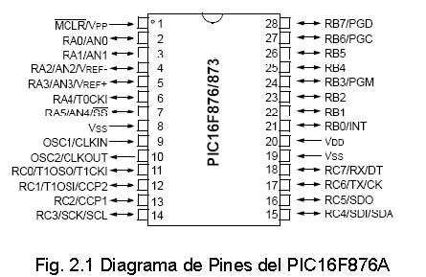
La memoria tiene capacidad de hasta 8K x 14 palabras en la memoria flash; un máximo de 368 x 8 bytes de memoria RAM y hasta 256 x 8 bytes en la EEPROM.
En cuanto a los módulos que se tiene a disposición en el PIC y sus características, se puede indicar lo siguiente:
- ∗ 3 módulos de timer : Timer0, Timer1 y Timer2
- ∗ Timer0: Temporizador/contador de 8 bits que incorpora un pre escalador de tiempo de 8 bits.
- ∗ Timer1: Temporizador/contador de 16 bits que incorpora un pre escalador de tiempo.
- ∗ Timer2: Temporizador/contador de 8 bits con registro, incorpora pre escalador y post escalador de tiempo.
- ∗ 2 módulos CCPWM: En el modo de Captura de 16 bits se tiene resolución máxima de 12.5 ns. En el modo Comparador de 16 bits se tiene resolución máxima de 200 ns, y en el modo PWM se tienen en funcionamiento 10 bits.
- ∗ 1 módulo ADC: Tiene 5 entradas para este convertidor de 10 bits.

Otros de los dispositivos periféricos presentes en este PIC son los puertos seriales MSSP y USART, que serán de gran ayuda para interactuar con los diferentes componentes que posteriormente serán utilizados.
Como protección eléctrica, se cuenta con un BOR (Brown-Out Reset) gracias a los circuitos de detección de variación de voltaje. Además, tiene un reset en caliente (POR), temporizador de Power-Up (PWRT) y temporizador de comienzo del oscilador (OST).
Otro microcontrolador con la que se contará en el proyecto es el PIC16F84A; es un PIC de 18 pines de bajo rendimiento pero se usará para funciones específicas. Entre sus principales características tenemos:
- ∗ Timer0: Temporizador/contador de 8 bits que incorpora un pre escalador de tiempo de 8 bits.
- ∗ 68 bytes de memoria RAM.
- ∗ 64 bytes de memoria EEPROM.
- ∗ 2 puertos I/O para de entrada y salida.

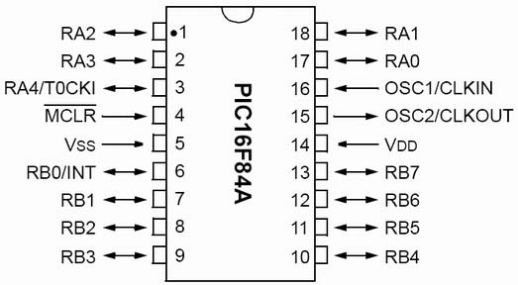
Como otras características también posee una protección eléctrica BOR, temporizador de Power-Up (PWRT) y temporizador de comienzo del oscilador (OST), las mismas encontradas en el microcontrolador anteriormente mencionado.
2.1.2. Radio
La radio escogida para este proyecto es la RF XStream, V. OEM 900 MHz de MaxStream Digi. Esta radio fue escogida debido al rango de operación que puede manejar, y la versatilidad en cuanto al manejo de la misma.
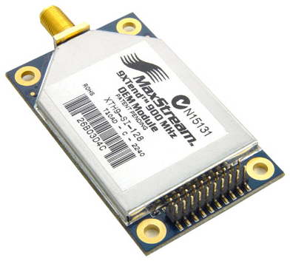
El rango de frecuencia de operación de esta radio es entre los 902MHz y los 928MHz. A esta frecuencia, el consumo de potencia es bajo, de alrededor de 100mW. Viene con 2 tipos de conectores para escoger: RPSMA y MMCX. Tiene tasas de transferencia de 1200, 9600 ó 19200 baudios.
La radio también posee la característica de Espectro Ensanchando por Salto de Frecuencia (Frequency Hopping Spread Spectrum o FHSS) es una técnica de modulación en el que la señal se emite sobre una serie de radiofrecuencias aparentemente aleatorias, saltando de frecuencia en frecuencia sincrónicamente con el transmisor. Los receptores no autorizados escucharán una señal ininteligible. Si se intentara interceptar la señal, sólo se conseguiría para unos pocos bits.
El alcance de la radio en áreas urbanas es de 450m, y aumenta con la utilización de diferentes antenas. Con un dipolo de 2.1dBm y línea de vista se llega a tener hasta 11Km, mientras que con una antena de alta ganancia y línea de vista se extiende hasta los 32Km. Tiene una sensibilidad de -110dBm.
Estas radios son configurables vía software a través de un puerto serial. MaxStream provee el software X-CTU para programar el modulo de la radio utilizando comandos estándar AT. A través de este programa, se puede configurar múltiples parámetros en los módulos de manera muy fácil.
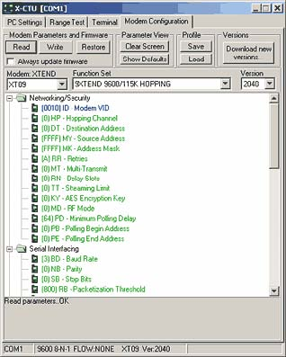
El X-CTU de MaxStream consiste en una interfaz para poder programar y configurar las radios MaxStream. Consiste de cuatro pestañas:
- ∗ Pestaña “PC Settings”: Configura el puerto serial de la PC para poder comunicarse con la radio MaxStream.
- ∗ Pestaña “Range Test”: Prueba el rango de la radio y monitorea los paquetes enviados y recibidos.
- ∗ Pestaña “Terminal”: Lee la información proveniente de la Radio además que se puede configurar los parámetros del MaxStream utilizando comandos AT.
- ∗ Pestaña “Modem Configuration”: Configura y lee los parámetros del MaxStream por un medio gráfico ya predefinido por el programa.

2.1.2.1 Antenas
Las antenas escogidas para este proyecto son de alta ganancia, ya que debido a que se va a trabajar con estudio de corrientes en bahías, se quiere abarcar la mayor longitud posible y no preocuparse por interrupciones provocadas por embarcaciones, olas u otro tipo de interferencia que se puedan encontrar.
La antena de la estación en tierra será la más larga de
1.51 metros de alto; es de tipo omnidireccional, con polarización vertical y 8 dBi de ganancia. Tiene un anclaje robusto, ligero, de aluminio no corrosivo revestido de epoxi, lo que la hace ideal para aplicaciones marítimas, donde la salinidad y humedad del ambiente son altas. El recubrimiento está hecho de fibra de vidrio de alta calidad, lo cual garantiza su funcionamiento pese a las inclemencias del clima.
La potencia máxima de la antena es de 150W. Su impedancia nominal es de 50Ω. La misma presenta protección antiestática con partes metálicas puestas a tierra frente a corriente continua (ver anexo B).
Mientras que la antena de la parte móvil es más pequeña, de 20 cm. de altitud y 5.2 dBi de ganancia. Estas antenas son las sugeridas y aprobadas por el fabricante de las radios. Con el diseño del bastidor, se espera ganar altura sobre el nivel del mar de unos 50 cm. La potencia de transmisión de esta antena es de 30dBm, mientras que la de recepción es de -100dBm. En cuanto a la antena que se utiliza para el módulo GPS, se tiene la antena que viene por defecto de 27dBm con alimentación de 3.3V. Esta antena es suficiente para el uso que se le va a dar, ya que mayor prioridad tiene la antena para la transmisión con los datos en tierra que los datos adquiridos por el GPS. Consume 1W de potencia, y tiene una impedancia de 50Ω (ver anexo c).
2.1.3. GPS
El GPS escogido para este proyecto es el PG-11 de
Laipac Tech. Este dispositivo fue escogido debido a la sencillez
y relación eficiencia/precio frente a otros GPS.
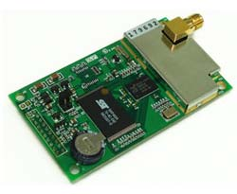
Este componente se caracteriza por su alto desempeño gracias a la arquitectura GPS SiRF Star II y su chipset de bajo consumo (menor a 250 mW). Soporta el protocolo estándar NMEA0183, característico de las comunicaciones marítimas, e incorpora el protocolo propietario SiRF. Cabe recalcar que ambos utilizan la codificación ASCII.
El estándar a utilizar con el GPS es el NMEA0183. Este es un estándar voluntario de la industria electrónica marítima. Ayuda a definir la interfaz electrónica y el protocolo de transmisión de datos para comunicaciones con dispositivos marítimos. En este caso, el dispositivo se trata del derivador oceanográfico.
El NMEA0183 define que dentro de un circuito existe un solo transmisor (talker) y múltiples receptores (múltiples listeners). También se define como un protocolo asíncrono serial con los parámetros mostrados en la siguiente tabla:
Velocidad de transmisión (baudios) | 4800
Número de bits de datos | 8
Número de bits de parada | 1 ó 2
Paridad | Ninguna
Control de flujo de datos | Ninguno

Tabla 2.2 Parámetros para comunicación serial con el GPS PG-11 de Laipac Tech
Los datos que se transmiten por el GPS tienen forma de oraciones. Estas oraciones están escritas en código ASCII, y presentan ciertas características:
- ∗ Inicio de oración, definida por el símbolo de dólar ($)
- ∗ Encabezado, compuesto de 5 letras mayúsculas, identifican el tipo de trama.
- ∗ Fin de trama, compuesta de retorno de carro y salto de línea (<cr><lf>).
- ∗ Datos separados por comas (,).
- ∗ Oraciones con un máximo de 80 caracteres, sin incluir el signo de dólar del inicio ni los indicadores de fin de trama.

Existen 3 tipos de oraciones: oraciones de transmisión, oraciones de petición y oraciones propietarias. Las oraciones de transmisión se caracterizan por el encabezado, que está compuesto de dos letras que identifican al GPS receptor (GP) y tres letras que identifican el tipo de datos que se envían. Las oraciones de petición se caracterizan porque su encabezado está compuesto por dos letras que identifican al transmisor, dos letras que identifican al receptor y la última letra es la Q, que hace referencia a “petición” (Query, en inglés). Las oraciones propietarias son desarrolladas por compañías para enviar datos personalizados en un orden específico.
Para el prototipo del derivador, solo se utilizaran oraciones de transmisión, por lo cual no es necesaria la explicación profunda de las oraciones propietarias y oraciones de petición.
Existen varios tipos de oraciones de transmisión, y se explicarán sólo las que el receptor GPS Laipac PG11 dispone, puesto que éste es el que se utilizará.
Las oraciones disponibles son:
- ∗ Global Positioning System Fixed Data (GGA)
- ∗ Global Active Satellites (GSA)
- ∗ Global Satellites in View (GSV)
- ∗ Recommended Minimum Specific GNSS Data (RMC)

Las oraciones que interesan son las RMC y las GGA, porque contienen la información suficiente para lo que se necesita, que será explicado a continuación.
Por defecto, el GPS envía cada segundo tres tramas: la trama GSA, GGA y la RMC. Adicional a esto, cada 5 segundos envía tramas GSV. Para este proyecto la trama que se utilizará por defecto es la RMC, que está compuesta de los campos mostrados en la tabla a continuación.

Encabezado $GPRMC Hora UTC 184001.807 Status A Latitud (grados) 0209.1023 N/S S Longitud (grados) 07957.4223 E/O W Rapidez sobre tierra (nudos) 0.00 Dirección sobre tierra (grados) Fecha 120408 Variación magnética (grados) Checksum *1E Fin de trama <cr><lf>
Tabla 2.3 Trama RMC
De estos datos, los utilizados para graficar la posición del derivador son: latitud y longitud (utilizando la referencia norte/sur y este/oeste para establecer si es una medida positiva
o negativa), hora UTC y la fecha. Para validación de datos, se utilizará el campo status, que indica si los datos que están siendo obtenidos son válidos o no. Adicional a esto, se utilizan los siguientes campos de la trama GGA: el número de satélites utilizados y la imprecisión en el plano de superficie (HDOP). Dado que para la triangulación en 2D se necesitan como mínimo 3 satélites, este va a ser una de las limitantes para la obtención de datos. La HDOP es la imprecisión derivada de la geometría de los satélites respecto al receptor GPS. La escala que se utiliza es de 1 a 99, siendo 1 la menor HDOP y 99 la mayor. Para un error no mayor a 100m, se sugiere la HDOP con valor menor a 4.
En cuanto a la comunicación con otros dispositivos, tiene un puerto RS-232 full dúplex asíncrona para navegación y mensajes de control. Adicionalmente tiene un segundo puerto serial para ser utilizado en el modo de GPS diferencial, que podría utilizarse en una ampliación del proyecto. El GPS diferencial permite obtener datos con una mayor precisión, de hasta 1 m a 5 m. La tasa de transferencia por defecto es de 4800bps, pudiendo ser modificada vía software.
La recepción de datos se da en la frecuencia de 1575.42MHz. Posee 12 canales de recepción de datos, con un tiempo de readquisición de datos de 100ms. El tiempo de inicialización del módulo GPS depende de dos datos: efemérides y almanaque. El dato de efemérides se refiere a la información del status del satélite del cual se están obteniendo los datos, adicional a la fecha y hora en el mismo. El dato de almanaque se refiere a la posición del satélite GPS en cada momento a lo largo del día, información orbital para el satélite y para cualquier otro satélite del sistema GPS. Si entra a funcionar en caliente, esto es, con los datos de efemérides y almanaque válidos, el tiempo promedio es de 8s. Cuando arranca en tibio, esto es, con datos de almanaque válidos, demora en entrar a funcionar en 38s promedio. Mientras que si inicia en frío, esto es, sin datos de almanaque o efemérides, demora hasta 48s promedio en entrar a funcionar.
2.1.4. Distribución de la Potencia
Para la distribución de la potencia de la estación remota, se muestra el siguiente cuadro


GPS 235 Radio 700 PICs (3) 375
Total 1310
Tabla 2.4. Potencia utilizada por la estación remota del derivador
Como se observa, la potencia utilizada entre los componentes principales es de aproximadamente 1310 mili vatios; por lo que hay que tomar en consideración el debido uso de estos al momento de diseñar el control, esto quiere decir que ningún componente debe consumir más de lo que le corresponde.
Para minimizar el consumo de los componentes electrónicos se va a diseñar conjuntamente con el equipo un pequeño control remoto, el cual su objetivo será apagar todo consumo del circuito correspondiente al Derivador, principalmente el módulo de la Radio que es de alto consumo con respecto a los demás componentes.
Las baterías utilizadas en este proyecto son del tipo “pila seca”, de 6V y 7A-h. Se utilizarán 3 baterías simultáneamente, una para el control remoto maestro y las otras se las coloca en paralelo para aumentar la duración de las baterías en el derivador.
Se considera los siguientes consumos aproximados de corriente de los principales componentes al momento de estar funcionando todos simultáneamente:

GPS + Antena 47Radio + Antena 140Microcontroladores PICs (3) 75
Total 262
Tabla 2.5 Consumo de corriente de los componentes de la estación remota del derivador
Basados en esta tabla, y tomando en cuenta un sistema electrónico que se encuentra operando en un 100% sin sufrir cambios de variación en su consumo, se obtendrá un tiempo de operación de 53.4 horas teóricas por lo cual sobrepasa lo requerido para este sistema, lo cual sería muy conveniente para prolongar el tiempo de estudio.
2.2. Máxima operación de los componentes electrónicos
Siempre es importante saber los límites de funcionamiento de los dispositivos, ya que eso indica bajo qué condiciones podrán operar y en caso de una eventual falla se podrá evaluar si fue producto de un mal funcionamiento de algún bloque de la estación remota o de la estación en tierra, o si fue porque los circuitos fueron llevados más allá de lo que podían operar.
Uno de los principales parámetros a evaluar es la temperatura de operación. Siendo lo más sensible de la estación remota los integrados correspondientes a las radios, GPS y microcontrolador. La figura adjunta muestra una tabla de comparación de temperatura:
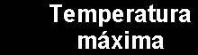
GPS | -30ºC | 80ºC
Radio | 0ºC | 70ºC
Microcontrolador | 0ºC | 70ºC
Temperatura de | 0ºC | 70ºC
funcionamiento

Tabla 2.6. Rangos de Temperatura para el funcionamiento del derivador
Por lo cual, la temperatura de funcionamiento de la estación remota se ubica en el rango de temperatura comercial, esto es, de 0ºC a 70ºC.
En cuanto a la temperatura de funcionamiento de la estación en tierra, se tiene que los integrados más sensibles son el microcontrolador y la radio. Por lo que la temperatura será la misma de la estación remota, esto es, de 0ºC a 70ºC (rango comercial).
Diseño de la Tarjeta Circuito del DMR
Para el diseño de la tarjeta Circuito del DMR, se debe tener en consideración el ambiente al cual va a estar expuesto toda la parte electrónica del equipo. Como el equipo se encontrará en el mar en toda su operación; toda la parte electrónica se expondrá a la humedad y a la salinidad del medio, aunque sea en lo mínimo ya que el equipo se mantendrá sellado herméticamente.
Para resolver cualquier problema causado por este ambiente inadecuado los circuitos impresos serán diseñados de tal manera que impida un mal funcionamiento del equipo. Las placas PCB del Derivador Monitoreado por Radio estarán fabricadas con las siguientes características:
- ∗ Separación entre pista y pista: mínimo 0.5 mm.
- ∗ Ancho de cada pista: mínimo 0.8 mm.
- ∗ Relación Cobre/Corriente = Placa de 35 um: 1mm - 1 Amp.
- ∗ Capa de Antisolder laminado: la definición es de 0.2mm
- ∗ Impedancia entre capas nominal es de 55 ohm.

CAPITULO 3
DESARROLLO DE INTERFACES DE COMUNICACION ENTRE LOS MODULOS DEL PROTOTIPO DE DERIVADOR
Una vez que han sido seleccionados los componentes
electrónicos, se diseñará la arquitectura electrónica del Derivador con el
fin que realice las funciones y operaciones deseadas.
3.1.1 . Programación del Sistema de Control
Para el diseño de la arquitectura hay que tomar en cuenta ciertos aspectos principales mencionados en el Capitulo 2: El Equipo Remoto o Derivador estará constituido por 3 partes principales: Módulo de Control, Radio y GPS. Todos estos componentes deben relacionarse entre sí diseñando una arquitectura de control y sincronización.
El modulo principal sería el de Control; responsable del procesamiento, análisis, sincronización y envió de los datos provenientes de todos los demás componentes; por lo tanto será diseñado dentro de los siguientes aspectos:
- ∗ El control manejará varias señales provenientes de los diferentes módulos en el que se encuentra constituido el Derivador. Estas serán tanto digitales como analógicas.
- ∗ Entre las señales digitales que manejará el control están los datos provenientes del GPS, éstos son un conjunto de cadenas de caracteres que posteriormente serán filtrados por el control.
- ∗ Otra de las señales que manejará el control son los datos de la radio. El módulo recibirá y enviará datos por medio de la radio, por lo tanto su función tendrá un alto costo de procesamiento.
- ∗ El control también tendrá la función de medir el estado de sus baterías por lo que tendrá que convertir los valores analógicos a digitales y luego poder enviarlos por la radio.
- ∗ Una de las funciones importantes que debería realizar el Derivador es poder enviar y recibir datos cada cierto tiempo por lo cual el control deberá estar diseñado y programado para realizarlo.
- ∗ Para poder prolongar la vida del Derivador se debe implementar un sistema de control para que no haya tanto consumo de energía.

Después de haber revisado los aspectos con los que deberá contar el módulo de control se procederá a realizar un sistema de bloques del funcionamiento interno general del Derivador.
Poder: Este módulo alimentará a todos los componentes electrónicos. En éste será implementado un circuito de encendido y apagado remoto, independiente del sistema del Derivador; con el objetivo de ahorrar energía en momentos innecesarios.
Control Remoto Maestro: Es la interfaz destinada a controlar el sistema de encendido y apagado del equipo de manera manual. Este módulo es independiente del sistema del Derivador por lo que tendrá su propio sistema de alimentación de energía.
Radio / Transceiver: Es la interfaz que servirá de comunicación entre el sistema de Derivador y la Estación en Tierra. En este módulo se encontrará la Radio 9xtend descrita en el capítulo 2.
GPS: El GPS Laipac descrito en el capítulo 2 se encargará de receptar los datos de los diferentes satélites y los enviará al bloque Tx Filtro para ser procesados y luego enviados a la estación en Tierra por la Radio.
Control: Este módulo es el que recibirá, administrará, procesará y enviará la información tomada de los componentes y módulos descritos con anterioridad. Para tener una mejor idea del diseño que se ha realizado se explicará brevemente cada módulo interno del control.
Control Rx: Este pequeño módulo se encarga de la recepción de datos que son enviados desde la estación terrena como datos de control. Este módulo analizará y controlará todo el Derivador.
Filtro Tx: Este módulo recibirá las tramas provenientes del GPS, para luego filtrar sus datos y enviar solamente el dato requerido. También se encargará de detectar el nivel de batería que dispone a cada instante el equipo electrónico.
Timer: Se encarga del conteo de tiempo en que se recibirá y enviará cada dato.
Luego de haber descrito la función que debe realizar cada módulo del Derivador, se explicará con detalles técnicos el funcionamiento y el acoplamiento de cada uno de estos componentes.
3.1. Programación del Sistema de Control
Control Rx
El Control Rx se encarga de procesar lo que se recibe desde la estación en tierra por medio de la Radio, para esto existe un formato de trama que es aceptado por el control. La trama está conformada por 14 bits de información que se detallará a continuación:
$DMR,<ACK>,<TD>,<TM>,<ON>,<CR/LF>
El primer símbolo es el “$”, el cual indica el inicio de cada trama. Si este byte no llegase, el Rx Control nunca iniciaría el procesamiento de la información.
El próximo dato es el “DMR”; esta es la cabecera de la trama la cual indica el nombre del equipo a quien es dirigida la trama, esta información debe coincidir con el nombre grabado en la programación del Rx Control.
Los datos que se detallaron son datos de inicialización de la trama llegada. Los bytes consecuentes serán los datos decontrol del Derivador:
ACK: Es el ACK del dato que ha llegado a la estación en tierraTD: Es el tipo de trama escogido para trabajar con el GPS TM: Es el tiempo de muestreo medido en minutosON: Es el encendido o apagado por software de la estaciónremota
Estos datos son analizados de manera separada:El primer byte es el ACK. Si es igual a cero, no existen datos dellegada o no llegaron correctamente a la estación en tierra; de lo contrario, los datos fueron recibidos correctamente.
El segundo byte indica el tipo de trama GPS seleccionado por elusuario durante todo el estudio. Se puede escoger entre las tramas de tipo GGA, RMC y GSA según la siguiente tabla.
TIPO DE |  |  |  | TRAMA GPS
DATO | GGA |  | GGA |  | GSA |  | RMC
DATO | 0 |  | 1 |  | 2 |  | 3

Tabla 3.1 Configuración lógica para el Tipo de Protocolo de GPS
El tercer byte indica el período de muestreo, es decir cada cuanto tiempo será enviada la información desde el Derivador; puede ser configurado para trabajar a 1, 5, 10 ó 15 minutos.
 |  | TIEMPO DE MUESTREO
 | 1 min. | 5 min. | 10 min. | 15 min.
DATO | 0 | 1 | 2 | 3

Tabla 3.2 Configuración lógica para el tiempo de muestreo
Y por último, el cuarto byte, llamado Secuencia de Encendido Remoto, es el que enciende e inicia el procesamiento de la información del Derivador.
A continuación se presenta el diagrama de flujo implementado en el módulo Rx Control:
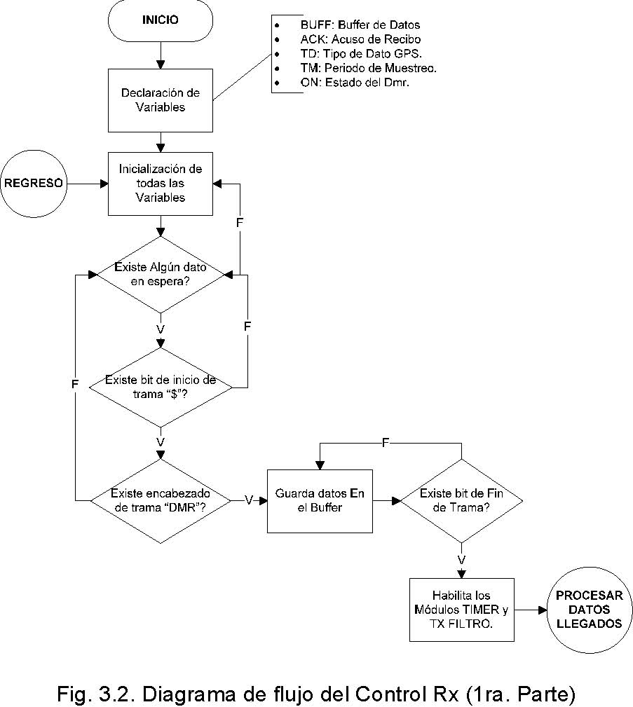
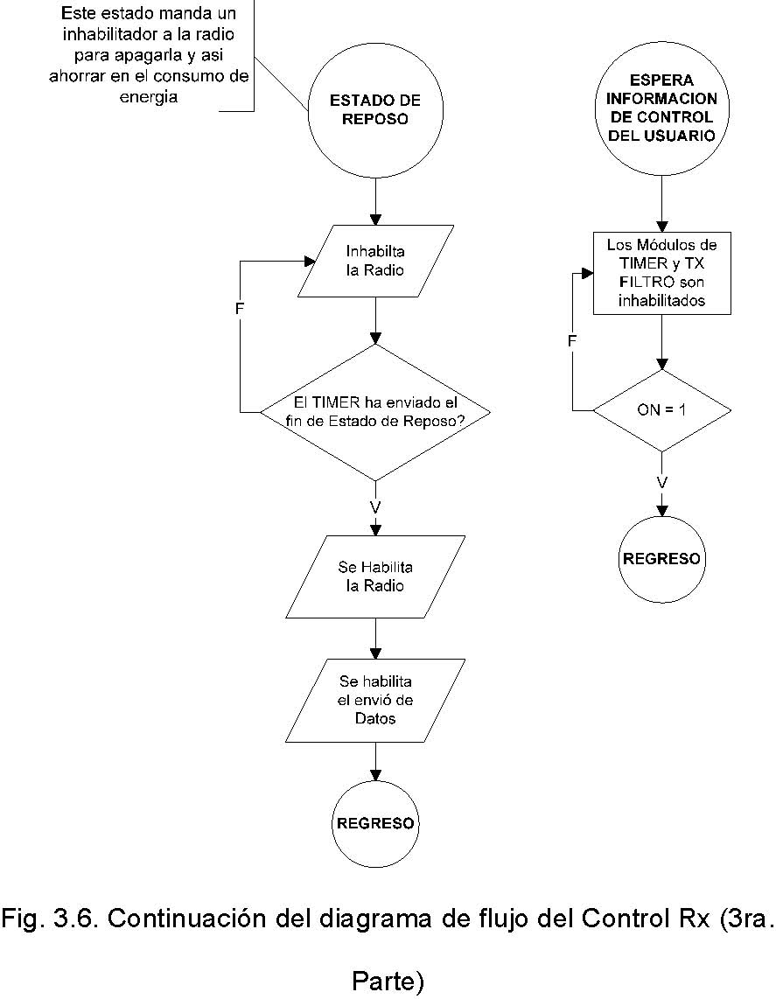
El diagrama muestra el funcionamiento del módulo Rx Control, en el que se detalla el procesamiento de los datos que ingresan al Derivador como tramas de control. Este módulo posee 3 estados bien definidos:
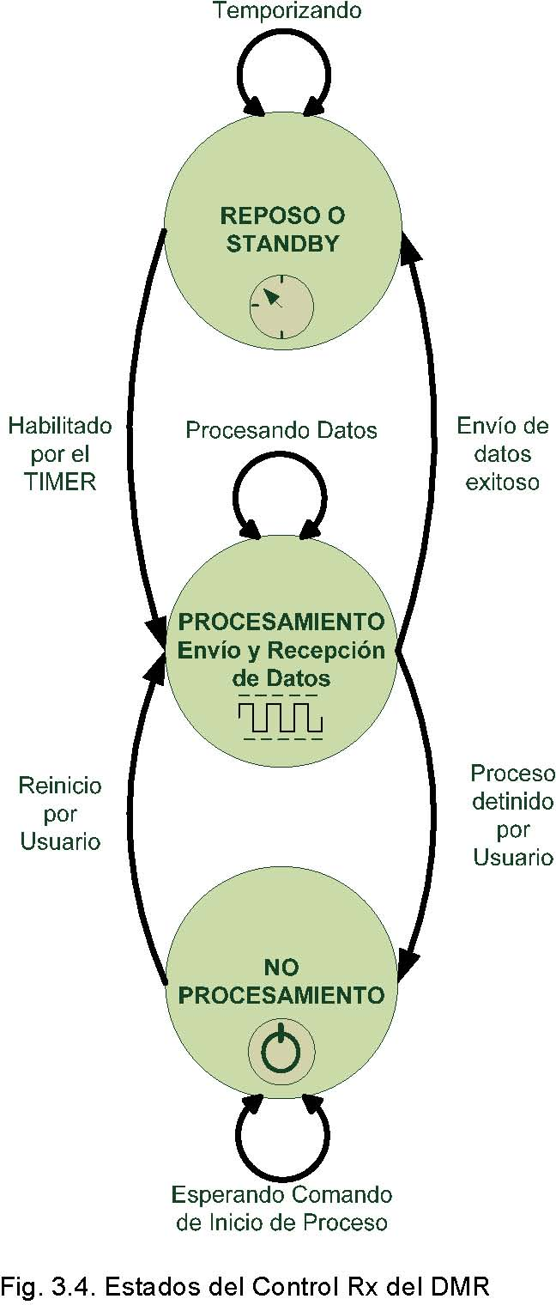
- ∗ El estado de Reposo: durante el presente estado se espera la habilitación de reenvío de datos proveniente del módulo TIMER (temporizador). La radio se mantendrá apagada durante el tiempo que se contabilice el nuevo envío de información, para evitar el consumo de energía innecesaria. Luego de Recibir la señal de habilitación, envía a los demás dispositivos o módulos que inicien el procesamiento y envío de datos al mismo tiempo que reinicia la Radio.
- ∗ El estado de Procesamiento de Datos: es el cual procesará todas las tramas provenientes de la radio, además controlará las funciones del Derivador. En este estado la radio se reiniciara para poder enviar los datos de telemetría y recibir los datos de control.
- ∗ El estado de No Procesamiento: en este estado no existirá ningún procesamiento de datos por parte del Control del Derivador. El módulo Rx Control se encontrará en espera de recibir cualquier orden proveniente de la estación terrena; en tal caso, la radio estará encendida para habilitar la recepción de datos.

Filtro Tx
El Filtro Tx, por su parte, es el encargado de interactuar directamente con el GPS y del ensamblaje de la trama final. Este bloque necesita conocer el tipo de la trama GPS seleccionada previamente en el bloque de Control Rx. Basado en la trama escogida, hace un escaneo de los datos recibidos por el GPS. Una vez que recibe la trama deseada, la almacena y luego lee los datos de la batería, haciendo una conversión analógica a digital del nivel de la misma. Con este dato, finalmente ensambla la trama a ser enviada a través de la radio a la terminal en la estación en tierra. Esta trama final tiene la siguiente estructura:
$<Datos_GPS>,<Batería>,<CR/LF> Donde: <Datos_GPS>: Son los datos que se extraen de la trama del GPS de Laipac Tech. <Batería>: Es el dato digital del nivel de batería mostrada (0 – 255). <CR/LF>: Es el final de trama, para indicar la finalización de la trama que se está enviando. En código ASCII este fin de trama es igual al Enter (13) A continuación se muestra el diagrama de flujo del funcionamiento del módulo Tx Filtro indicando el filtrado de los datos que se hace y también de la construcción de la trama final.
Timer o Temporizador
La función del Timer o Temporizador es la del conteo del tiempo, o cronómetro del Derivador. Este módulo puede ser configurado de manera automática para que active la habilitación de envío de datos al módulo Tx Filtro cada 1, 5, 10
o 15 minutos y así enviar los datos en el tiempo programado. El Timer puede cambiar el estado en que se encuentra funcionando el módulo Rx Control; del estado de procesamiento de datos a estado reposo o viceversa, dependiendo si en aquel momento es necesario o no el envío de datos.
El Timer también tiene la opción de ser inhabilitado por el Rx Control, esto sucede cuando la variable ON proveniente de la trama de Control que llega al módulo Rx Control es cero; así el Timer se deshabilita y el módulo Rx Control entraría en estado de No Procesamiento.
A continuación se presenta el diagrama de flujo para el módulo del Timer.
El Timer lee del Control RX la variable de tiempo de muestreo. Basado en esto, comienza a realizar el conteo de tiempo. Cuando el valor del contador es igual al tiempo de muestreo o de retardo, se reinicia y comienza una vez más el proceso original.
3.1.1 Interacción Microcontrolador - GPS
El GPS de “Laipac Tech” funciona bajo los protocolos SiRF y NMEA0183. Siendo el NMEA0183 un protocolo estándar de comunicaciones marítimas, este es el protocolo que se utilizará para la interacción con el microcontrolador.
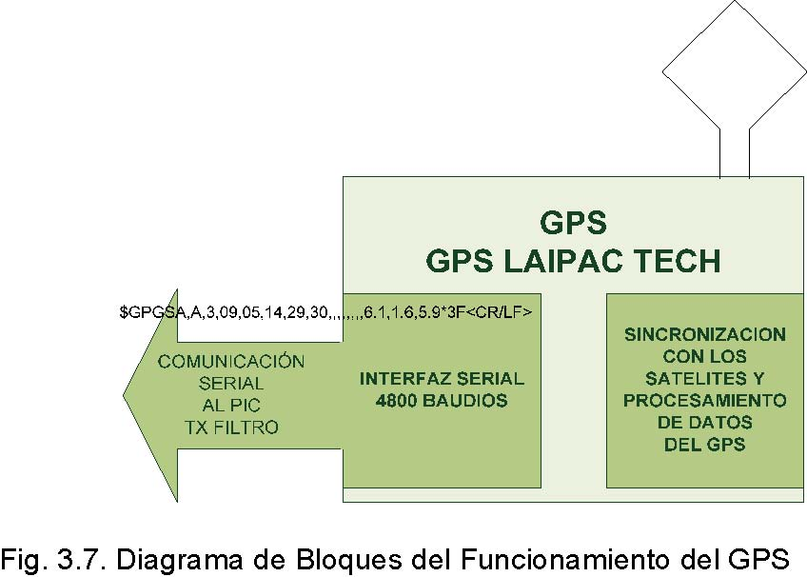
El GPS se comunica de manera serial a 4800 baudios, usando 8 bits de datos, 1 bit de stop y sin paridad. Los datos son de tipo ASCII e incluyen información variada como son fecha, hora, posición, velocidad, entre otros.
El estándar se maneja a través de oraciones cortas o tramas con ciertas características, como son:
- ∗ Oraciones comienzan con el carácter “$”.
- ∗ Luego del caracter de inicio existen 5 caracteres correspondientes a la identificación de oración: 2 para identificar el tipo de dato (talker) (GP cuando se trata de un GPS) y 3 para identificar el tipo de sentencia.
- ∗ Los campos son separados por comas.
  - ∗ Al final de cada sentencia existe un par de dígitos para el cálculo de errores llamados checksum; caracterizados por iniciar con el símbolo “*” y dos dígitos hexadecimales que representan la operación
  - lógica OR de todos los caracteres anteriores, sin incluir el “$” del inicio ni el “*” del checksum.
- ∗ La sentencia termina con un retorno del carro (Carried Return) y final de línea (Line Feed) (CR/LF).
- ∗ Cada oración puede contener hasta máximo 82 caracteres, incluyendo el “$” y el “<CR/LF>”.

Los datos que se envían se delimitan por comas. Si algún dato se omite, la coma no se la remueve. Además existen campos de longitud variable. Por lo que la mejor manera de escanear los datos a través de las oraciones es por la posición de las comas.
Para este proyecto se contempla la utilización de tres tipos de oraciones integradas en el GPS de Laipac Tech, las cuales son:
- ∗ GGA: Global Positioning System Fixed Data
- ∗ GSA: GNSS DOP and Active Satellites
- ∗ RMC: Recommended Minimum Specific GNSS Data

Oraciones GGA (Global Positioning System Fixed Data) -Sistema de Posicionamiento Global de Datos fijos -: Estas dan la información acerca de la posición del módulo en tiempo real, así como también datos que ayudan a calcular la precisión de la medición. A continuación un ejemplo de una oración GGA. Ejemplo: $GPGGA,184005.806,0209.1017,S,07957.4331,W,1,05,1.6, 107.1,M,,0000*53<CR/LF>

ID del mensaje | $GPGGA | $GPGGA | Cabecera del mensaje
Hora UTC | 184005.806 | hhmmss.sss | Hora UTC leída del
 |  |  | sistema GPS
Latitud | 0209.1017 | ggmm.mmmm | Valor absoluto de la
 |  |  | latitud
Indicador N/S | S | N ó S | Indica si se encuentra
 |  |  | en el hemisferio norte
 |  |  | o sur
Longitud | 07957.4331 | gggmm.mmmm | Valor absoluto de la
 |  |  | longitud
Indicador E/O | W | E ó W | Indica si se encuentra
 |  |  | en el hemisferio
 |  |  | oriental u occidental
Indicador de | 1 | 0 a 3 | 0: Adquisición de
Modo de |  |  | datos no disponible
adquisición de |  |  | 1: Modo GPS SPS
datos |  |  | 2: Modo DGPS SPS
 |  |  | 3: Modo GPS PPS
Satélites | 05 | 0 al 12 | Número de satélites
utilizados |  |  | utilizados para el
 |  |  | cálculo de la posición
HDOP | 1.6 | 1.0 al 99 | DOP Horizontal
Altitud | 107.1 |  | Altitud medida en
 |  |  | msnm
Unidades | M |  | Unidades de altitud
Distancia | 12.5 |  | Distancia geoide con
Geoide |  |  | respecto al WGS84
Unidades | M |  | Unidades de Distancia

Geoide
Tiempo de vida |  |  |  | Nula cuando no Tiempo de |  |  |  |  |  | vida |  | del
de la corrección |  |  |  |  | se utiliza DGPS | factor | de |  | corrección
DPGS |  |  |  |  | del DGPS
ID | de | la 0000 |  | Identificación |  |  |  |  |  |  | de |  |  | la
estación DGPS |  |  |  | estación |  |  |  | DGPS |  |  |  |  | de
 |  |  |  | donde |  |  |  | proviene |  |  |  |  | la
 |  |  |  |  | corrección
Checksum |  |  | *53 |  | Checksum de la trama
<CR/LF> |  |  | <CR/LF> |  | Fin de la trama

Tabla 3.3. Ejemplo de trama GGA
Oraciones GSA: Las oraciones GSA – GNSS DOP and Active Satellites – contienen información sobre los satélites activos que están siendo utilizados para calcular la posicióndel módulo GPS en ese momento. Ejemplo:$GPGSA,A,3,09,05,14,29,30,,,,,,,,6.1,1.6,5.9*3F<CR/LF>
ID del $GPGSA Cabecera del mensaje mensaje Modo 1 A Modo de selección 2D/3D
en manual o automático Modo 2 3 Modo de selección 2D/3D Satélite 09 Satélite en canal 1 utilizado en la solución Satélite 05 Satélite en canal 2 utilizado en la solución … Satélite Satélite en canal 12 utilizado en la solución PDOP 6.1 DOP de posición HDOP 1.6 DOP en el plano horizontal VDOP 5.9 DOP en el plano vertical Checksum *3F Checksum <CR/LF> <CR/LF>
Tabla 3.4. Ejemplo de trama GSA
Como se aprecia en el ejemplo, básicamente se tiene la información de la precisión del GPS en base de la geografía de los Satélites, DOP “Dilution of Position” (DOP) o Dilución de Precisión. Cuando la señal DOP es alta, ambos satélites están muy cerca y la precisión disminuye. Por el contrario, si los satélites son distantes, la precisión aumenta y el valorDOP disminuye.
Oraciones RMC (Recommended Minimum Specific GNSS Data) – Sentencia Mínima Recomendada- : Este tipo deoración facilita la mínima cantidad de información necesaria para la navegación. Ejemplo:$GPRMC,184004.806,A,0209.1026,S,07957.4217,W,0.00,,120408,*18<CR/LF>




ID del mensaje |  |  |  | $GPRMC |  | $GPRMC |  | Cabecera |  |  | de |  |  |  | la
 |  |  |  |  |  |  |  | trama RMC
Hora UTC |  |  |  | 184004.806 |  | hhmmss.sss |  | Hora UTC
Status | de | la | A |  | A ó V |  | Estado |  | de |  |  |  | los
data |  |  |  |  |  |  |  | datos del GPS
Latitud |  |  |  | 0209.1026 |  | ggmm.mmmm |  | Valor absoluto de
 |  |  |  |  |  |  |  | la latitud
Indicador N/S |  |  |  | S |  | N ó S |  | Indicador |  |  |  |  |  | de
 |  |  |  |  |  |  |  | posición |  | en |  |  |  | el
 |  |  |  |  |  |  |  | hemisferio |  |  |  | norte
 |  |  |  |  |  |  |  | o sur
Longitud |  |  |  | 07957.4217 |  | gggmm.mmm |  | Valor absoluto de
 |  |  |  |  |  | m |  | longitud

Indicador E/O | W | E ó W | Indicador de
 |  |  | posición del
 |  |  | hemisferio
 |  |  | oriental u
 |  |  | occidental
Rapidez sobre | 0.00 |  | Rapidez con
tierra |  |  | respecto a la
 |  |  | tierra medida en
 |  |  | nudos
Dirección |  |  | Dirección de la
sobre tierra |  |  | velocidad con
 |  |  | respecto al norte
 |  |  | geográfico
Fecha | 120408 | ddmmaa | Fecha UTC
Variación |  |  | Laipac no soporta
magnética |  |  | este campo ya
 |  |  | que el Norte de
 |  |  | referencia es el
 |  |  | definido por el
 |  |  | WGS48
Checksum | *18
<CR/LF> | <CR/LF> |  | Fin de trama

Tabla 3.5. Ejemplo de trama RMC
Con toda esta información del protocolo NMEA 0183 disponible a través del módulo, Se debe procesar en el microcontrolador. El microcontrolador escogido tiene un puerto serial que será configurado con los siguientes parámetros del GPS:
- ∗ Tasa de transferencia en baudios (4800 baudios)
- ∗ Bits de paridad (Ninguno)
- ∗ Bits de datos (8)

Una vez configurado el puerto serial y comprobar que se reciben los datos correctamente, se procesan las tramas recibidas.
El GPS se integra a la parte de control de transmisión. Básicamente lo que hace el microcontrolador es leer constantemente el puerto serial, para identificar y guardar las tramas recibidas cada segundo desde el GPS. Luego de haberlas almacenado, analiza la cabecera para comparar la misma con el tipo de trama seleccionada. Si coinciden, almacena esta trama válida en una variable global para luego ser procesada; si no coinciden los tipos de tramas, simplemente lo descarta y vuelve a tomar el dato del buffer de lectura para ser nuevamente analizado. A continuación, se realiza la lectura de los datos del nivel de batería, para ensamblar la trama final a ser enviada a través de la radio a su terminal.
3.1.2. Interacción Microcontrolador - Radio
Uno de los componentes más importantes en el desarrollo de este proyecto es la forma de transferir la información procesada del Derivador hacia la estación en tierra.
Las radios seleccionadas son las MaxStream 9Xtend de la compañía “Digi” que cuentan con las características necesarias para este proyecto. Hay que tomar en cuenta que este componente es de alto consumo de energía por lo que se tendrá que controlar su uso.
A continuación, la descripción de los cinco modos de operación que posee esta radio:
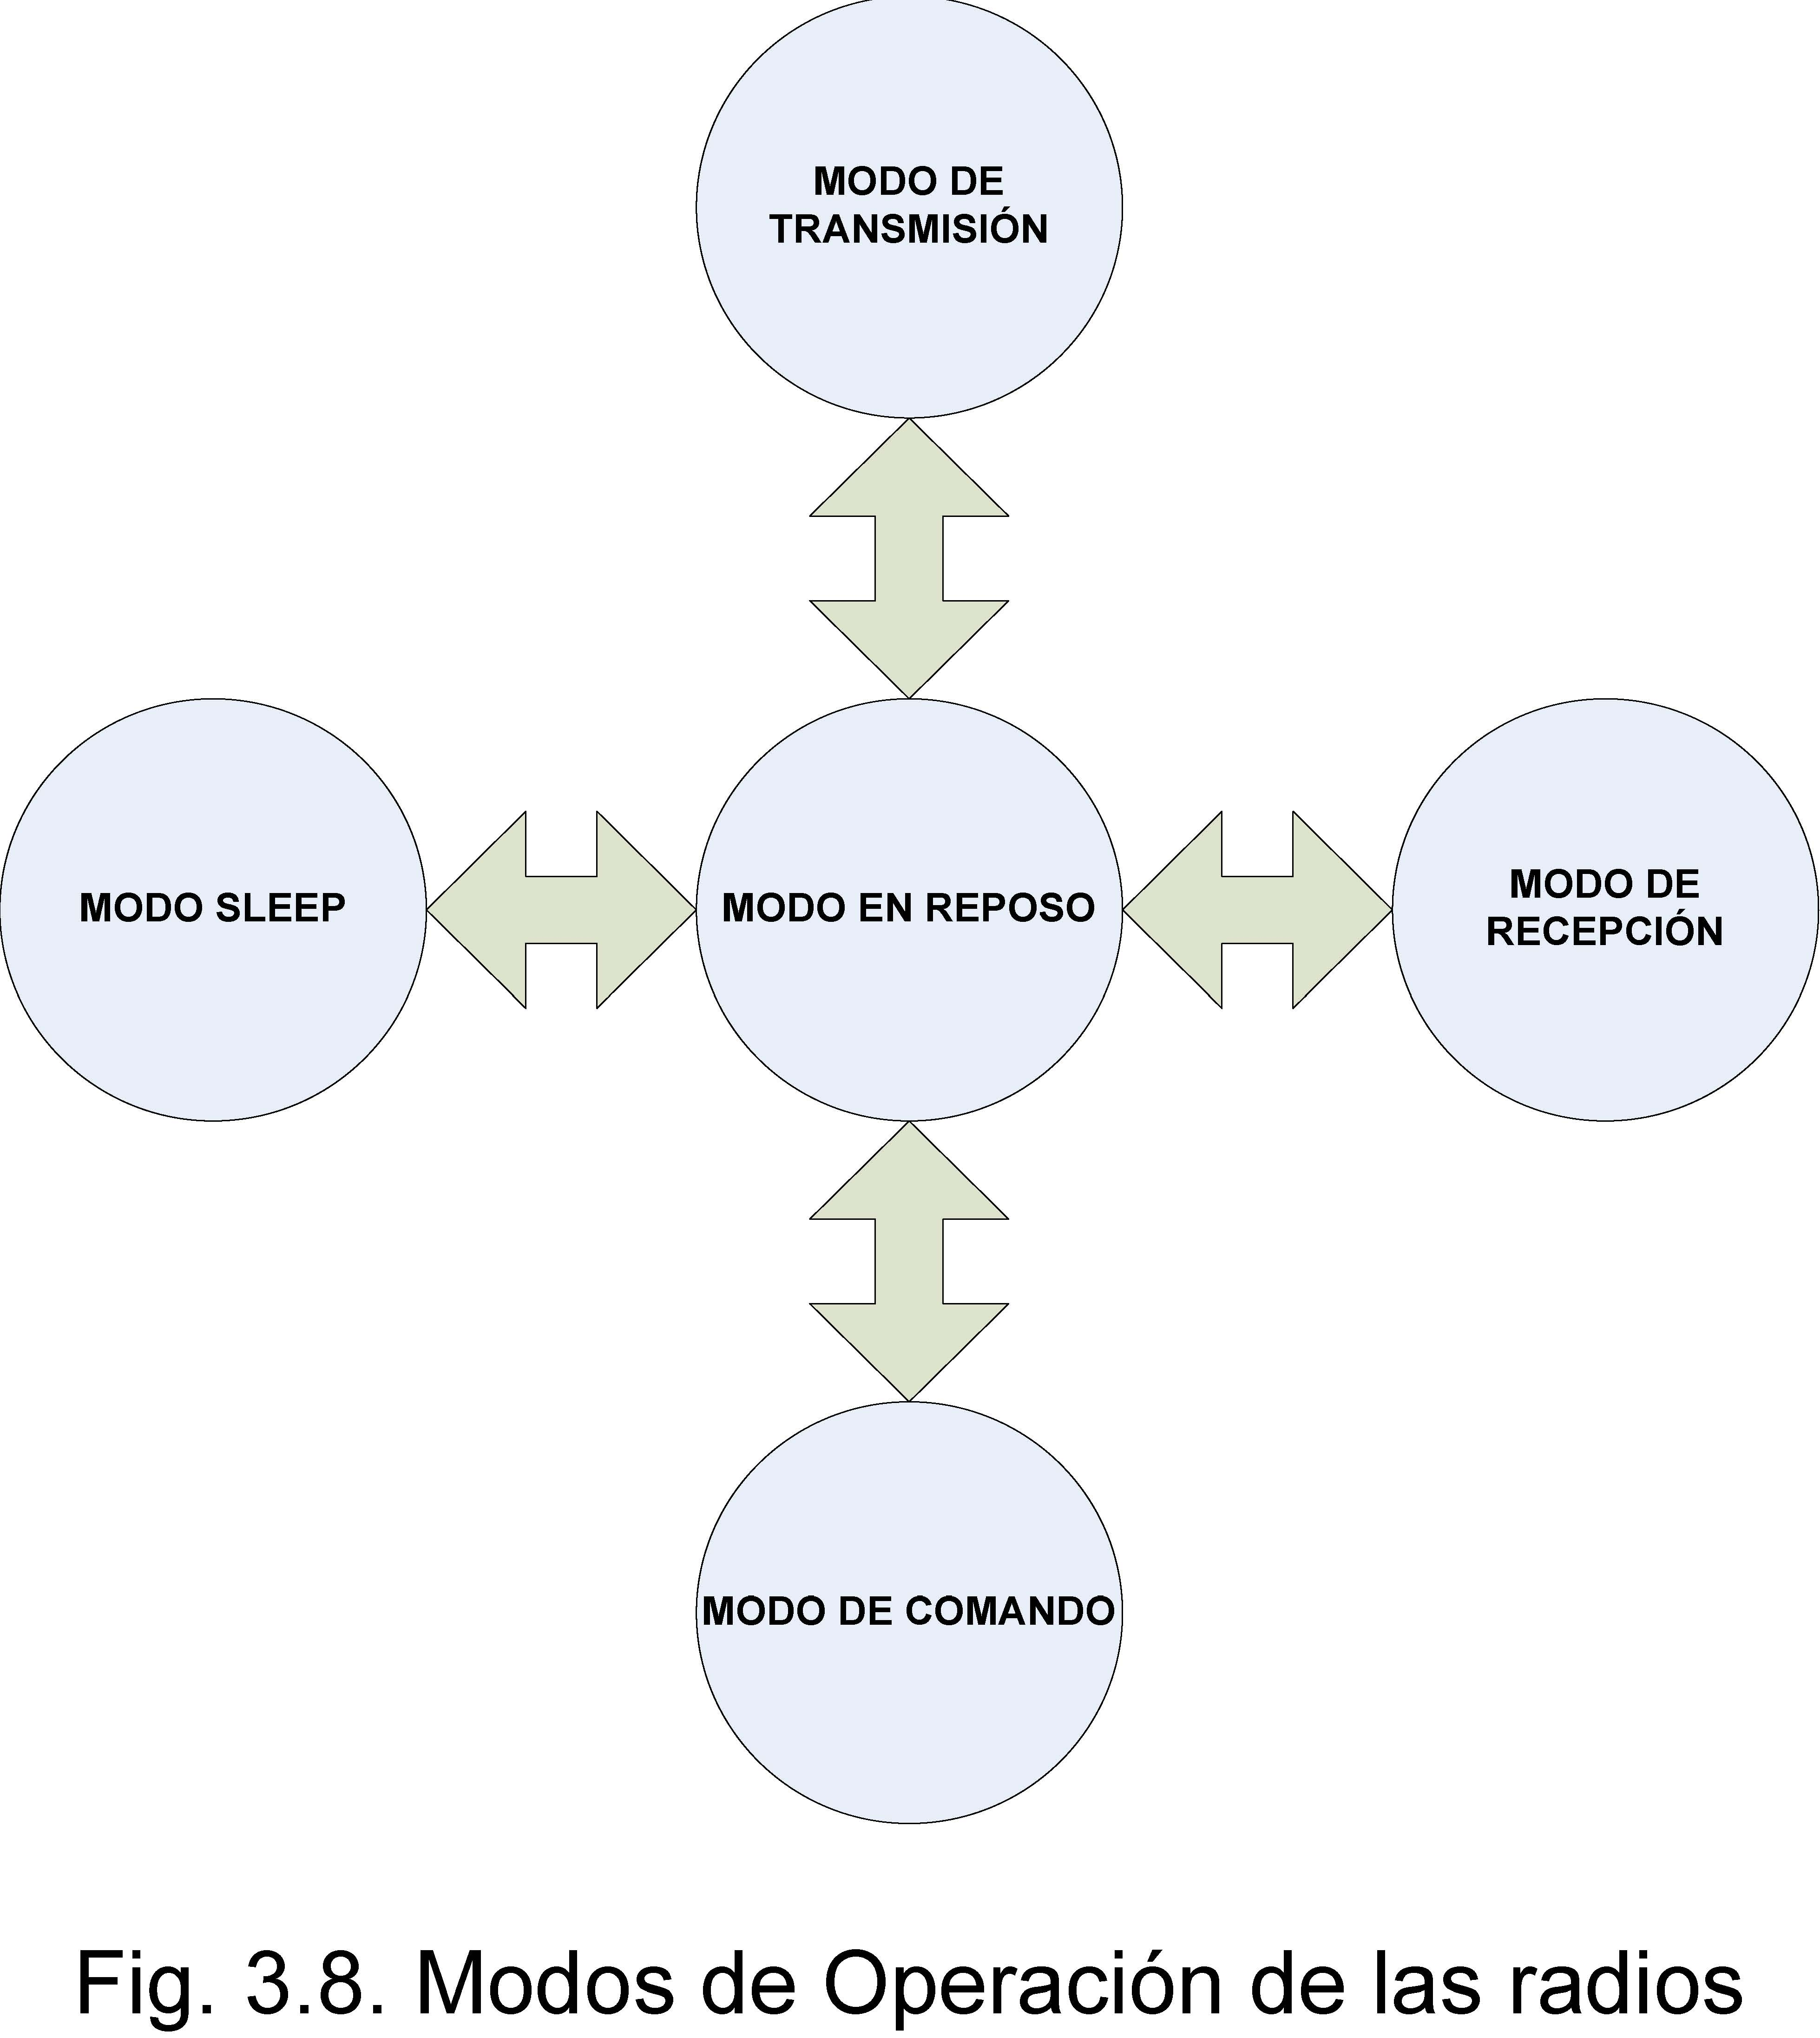
Modo en Reposo: La radio permanece en este modo cuando no existe transferencia de datos. Utiliza la misma cantidad de energía del Modo de Recepción. Se puede decir que éste es el modo de inicio y/o transición de la radio, ya que de aquí parte para ir a cualquier otro modo.
Modo de Transmisión: En este modo se ingresa cuando se recibe algún byte de dato serial a través del pin de entrada de datos. Es aquí cuando inicia conexiones de RF con otros módulos. Después de la transmisión, la radio retorna al Modo de Reposo.
Modo Sleep: El Modo Sleep fue diseñado con el propósito de operar con el mínimo valor de potencia cuando no se está utilizando. Existen 3 tipos:
- ∗ Sleep por pin – controlado por host –
- ∗ Sleep por puerto serial – despierta con actividad en el puerto serial –
- ∗ Sleep cíclico – despierta por actividad RF –

El Modo Sleep sólo puede hacer la transición al Modo de Reposo, no hace transferencia de datos de ningún tipo. Adjunto se muestra una tabla con un resumen de este modo:

Sleep por pin Desactivar el pin 2
Sleep por puerto serial
Cuando se recibe un dato por el puerto usuario serial
Sleep cíclicoTransición automática, Al término del ciclo ocurre en ciclos de tiempo definido. definidos por el usuario
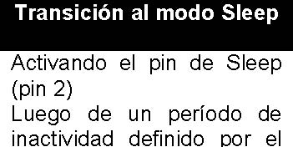
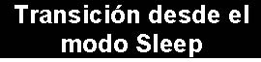
Tabla 3.6. Resumen de tipos del modo Sleep
Modo de Comando: Este modo fue creado para configurar las radios, o en su defecto, leer los parámetros configurados
en las mismas. Existen dos tipos de comandos que soportan las radios:
- ∗ Comandos AT
- ∗ Comando binarios

Para iniciar este modo para comandos AT, se envían los caracteres “+++” a través del puerto serial con ayuda de un Hyperterminal de Windows o con el software X-CTU creado por el fabricante.
3.2. Programación de la interfaz de comunicación de la radio
Las radios 9Xtend se comunican entre sí de varias maneras. Soportan las topologías punto a multipunto, punto a punto y red de pares (peer-to-peer). Para este proyecto, bastará que dos radios se comuniquen entre sí, es decir, se usará la topología punto a punto.
Las radios 9Xtend manejan lo que ellos denominan direccionamiento para filtrar los datos recibidos. Los paquetes que envía la radio tienen una cabecera RF con tres parámetros:
- ∗ Salto de Canal (Hoping Channel) o parámetro HP
- ∗ Identificación o parámetro ID
- ∗ Dirección de destino o parámetro DT

Se inspeccionan estos parámetros en ese orden, y si alguno de estos parámetros no se cumple, el paquete es descartado.
La dirección destino puede ser configurada para que los paquetes se dirijan a una sola radio o a todas las radios que están escuchando. Para esto, el DT puede tomar dos valores, 0xFFFF, que es la dirección broadcast, o un valor estándar de la otra radio.
Con respecto a la comunicación de las radios, tiene los siguientes modos:
- ∗ Streaming
- ∗ Acknowledged (Reconocimiento)
- ∗ Multi-transmit (Multitransmisión)

Streaming | Baja latencia y retardo | Transmisión de datos que
 | Inmunidad a la | son más sensibles a la
 | interferencia reducida | latencia y/o retardo y más
 | No es una comunicación | robustos frente a la
 | basada en ACKs (Acuse | pérdida de paquetes. Ej.:
 | de recibo). | audio o video

Acknowledged | Entrega de paquetes | Aplicaciones que
(Reconocimiento) | confiable a través del envío | necesitan una
 | de ACKs (Acuse de recibo) | comunicación punto a
 | para cada paquete | punto confiable
 | Rendimiento, latencia y
 | retardo dependen de la
 | calidad del canal y la
 | potencia de la señal
Multi-transmit | Entrega de paquetes | Aplicaciones que
 | confiables gracias a la | necesitan una
 | retransmisión forzada de | comunicación confiable
 | cada paquete RF. Alta | sin necesidad de los
 | latencia y rendimiento | reintentos y/o ACKs
 | disminuido | (Acuse de recibo).

Tabla 3.7. Comparación entre los modos de transmisión de la radio 9Xtend
El modo escogido para el DMR es el de “Acknowledged” (Reconocimiento), ya que al transmitir caracteres ASCII se debe garantizar la recepción de los datos por el otro punto.
El modo Acknowledged (Reconocimiento) funciona de la siguiente manera: cuando se envía un paquete, el módulo de transmisión espera por un ACK (Acuse de recibo). Si lo recibe, continúa con la transmisión del paquete si hay más por transmitir, o sino espera un tiempo aleatorio antes de transmitir cualquier otra información.
Si el módulo de transmisión no recibe un ACK alguno en el tiempo asignado, retransmite el paquete con una nueva cabecera RF seguido de un slot para ACK sin retardo alguno. Las retransmisiones pueden tener un retardo aleatorio. Si lo tienen retornan al modo de Reposo y si llega algún paquete deben esperar que termine la recepción de datos para poder transmitir paquetes nuevamente, introduciendo un retardo aún mayor.
Después de la recepción y transmisión del ACK del paquete, el módulo de recepción se mueve a la siguiente frecuencia y escucha alguna retransmisión o nuevo dato por un tiempo específico de tiempo. Incluso si el módulo de transmisión ha informado que no tiene más datos que transmitir, puede que no haya recibido el ACK anterior, posiblemente a continuación del slot del ACK. En este caso, el módulo de recepción detecta la retransmisión innecesaria y suspende el canal de comunicaciones para reducir las colisiones. El módulo de recepción siempre envía un ACK por cada paquete recibido pero solo pasa la primera copia del paquete recibido a través del UART.
Hay que mencionar que esta radio posee la característica de un algoritmo de Encriptación AES de 256 bits (Estándar de Encriptación Avanzada), el cual es un medio de seguridad para poder encriptar los datos en el caso que sea necesario.
3.2.1. Interacción Radio Base – Radio DMR
La radio MaxStream 9Xtend de Digi soporta los protocolos RS232 con la cual interactúa con el microcontrolador a través del puerto serial que esta posee. La configuración de este protocolo en la programación del microcontrolador al cual va conectada es la siguiente:
- ∗ Tasa de transferencia en baudios (4800 baudios)
- ∗ Bits de paridad (Ninguno)
- ∗ Bits de datos (8)

Para que el módulo de control se comunique con las radios y realice la recepción y transmisión de los datos, utilizará dos microcontroladores que manejarán la recepción (RX Control) y transmisión (Tx Filtro) independientemente.
Como se menciono anteriormente, se desea controlar el consumo de energía para este componente, para esto se colocara un habilitador en el módulo de la radio la cual activará su uso solamente cuando se va a transmitir y recibir los datos. Este habilitador estará conectado y controlado directamente por el módulo de control Rx Control que será el responsable en cuando activarlo o no.
3.2.2. Interacción Radio Base - PC
La comunicación radio – PC se basa en el protocolo RS232, igual como la interacción entre la radio y el microcontrolador. Para poder establecer comunicación entre la radio y la PC es necesario tener alguna interfaz que convierta la salida TTL de la Radio a RS232 de la PC, en tal caso se usará el módulo RS232 de la propia casa fabricante de la radio.
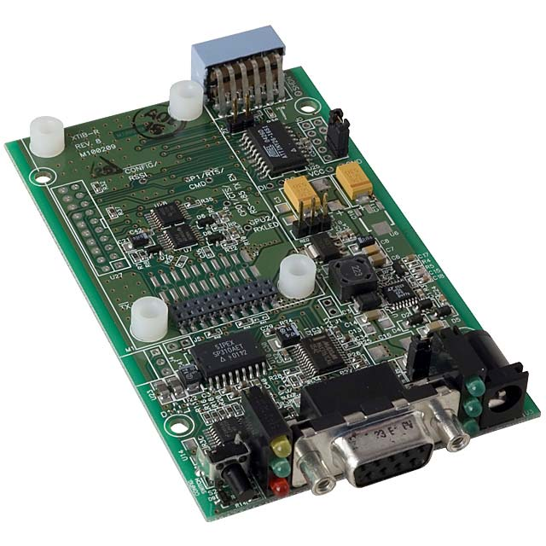
3.3 Desarrollo de una interfaz gráfica para la visualización de los datos en tiempo real del Derivador
La interfaz gráfica para la visualización de datos es un medio por el cual el usuario tendrá acceso a la información proveniente del Derivador, así también del control del equipo. Cabe mencionar que el desarrollo de esta interfaz gráfica es independiente del funcionamiento del Derivador y que solamente es un programa con interfaz gráfica que en sus líneas de código tiene escrito los protocolos para poder comunicarse con el Derivador.
El programa escogido para el desarrollo de esta interfaz gráfica es MATLAB® el cual permite gran precisión para cálculos de tipo técnico. Algunos de los usos de este programa incluyen: desarrollo de algoritmos complejos, adquisición de datos, simulaciones y desarrollo de modelos y prototipos, análisis, visualización y exploración de datos, gráficos de ingeniería y desarrollo de interfaces gráficas.
MATLAB® consta de cinco partes importantes:
- ∗ Herramientas de escritorio y ambiente de desarrollo: MATLAB® tiene disponible un conjunto de herramientas que ayudan a utilizar las funciones incluidas y los archivos creados.
- ∗ Librerías de funciones matemáticas: Esta es una colección amplia de algoritmos computacionales que incluyen funciones elementales hasta complejos algoritmos matemáticos.
- ∗ Lenguaje: El lenguaje de MATLAB® es de alto nivel orientado a matrices y/o arreglos con control de flujo, funciones, estructuras de datos y programación orientada a objetos. Permite programar tanto pequeñas rutinas de un solo uso como aplicaciones de alta complejidad.
- ∗ Gráficas: MATLAB® dispone de un sinfín de facilidades para mostrar vectores y matrices como gráficas. También incluye visualización de datos en dos y tres dimensiones, procesamiento de imágenes, animaciones y presentación de gráficas.
- ∗ Interfaces externas: La librería de interfaces externas permite escribir en códigos como C y Fortran para que puedan interactuar con MATLAB®.

MATLAB posee una herramienta que nos ayudará a programar el entorno gráfico; esta se llama GUI (Graphic User Interfaz) Interfaz Gráfica para el Usuario.
El funcionamiento del software será de la siguiente manera:
- Al abrir la aplicación, se realiza la carga del perfil de costa por medio de un archivo con extensión “dat” previamente creado.
- Se configuran los otros datos previos necesarios para comenzar el estudio, que incluyen la definición de la zona horaria, el puerto serial de comunicaciones COM de la PC, el tiempo de muestreo y el protocolo NMEA del GPS.
- Iniciar el DMR con el botón ON/OFF correspondiente para la activación del dispositivo remoto.
- Iniciar la grabación de los datos de la trayectoria con el botón de REC/STOP. Los mismos son desplegados en tiempo real en todo momento.
- Para detener la adquisición de datos, se vuelve a oprimir el botón REC/STOP.
- Para detener el estudio, se vuelve a oprimir el botón ON/OFF.

A continuación un estudio más a fondo del entorno GUI.
3.3.1 Interfaz GUI (Graphic User Interface) y su entorno
La interfaz GUI del proyecto DMR consta de varias partes, entre éstas:
- ∗ La ventana principal
- ∗ La ventana de configuración (Settings)
- ∗ La ventana de carga de mapa (Load Map)

La ventana principal está claramente dividida en dos áreas: la parte gráfica y la parte de datos. En la parte gráfica se carga el mapa con el perfil de costa seleccionado, mientras que la parte de datos muestra la información de los datos obtenidos en tiempo real, como se puede observar a continuación:
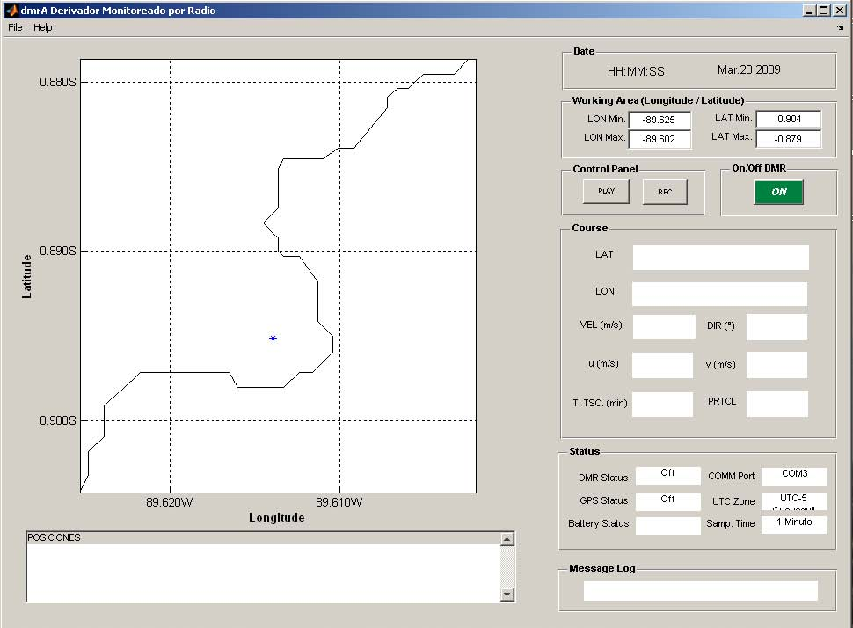
Los diferentes datos visualizados están divididos a su vez en siete segmentos, que son:
- ∗ Fecha (Date): La fecha y hora mostradas de acuerdo a lo obtenido por el GPS.
- ∗ Area de trabajo (Working Area (Longitude/Latitude)): Los datos obtenidos del GPS son mostrados en esta área como latitud y longitud máxima y mínima, lo cual va a dar al investigador un plano 2D dentro del cual se encuentra el resto de datos. Se los mide en UTM (Universal Transverse Mercator).
- ∗ Panel de Control (Control Panel): Contiene los botones para controlar la estación remota o derivador, cuándo inicia el estudio y cuándo empieza a guardar los datos para el estudio.
- ∗ Encendido (ON/OFF DMR): Botón de encendido remoto de todos los módulos del derivador.
- ∗ Curso (Course): Muestra los datos en tiempo real obtenidos del derivador, tales como longitud y latitud en grados, la velocidad de la trayectoria seguida, su dirección, las componentes de la velocidad, el tiempo total del estudio en minutos y la trama GPS de donde se están obteniendo los datos.
- ∗ Estado (Status): Muestra los parámetros con los que se configuró la toma de datos, así como el status del GPS, DMR y batería.
- ∗ Mensajes (Message Log): Muestra mensajes de alerta que deben de tomarse en cuenta para el correcto funcionamiento del sistema.

Adicional a esto, se tiene el recuadro que muestra los datos a guardar en un archivo plano y que servirán al investigador para luego utilizar los datos en un futuro.
3.3.1.1 Variables usadas en la interfaz gráfica
Las variables utilizadas en la interfaz gráfica son las suministradas por el derivador, y que ya se estudió en el capítulo anterior. Pero aparte de estas variables, necesitamos configurar otras para la interacción receptor/PC. Estos parámetros se configuran en la opción “Settings”, como se muestra a continuación:
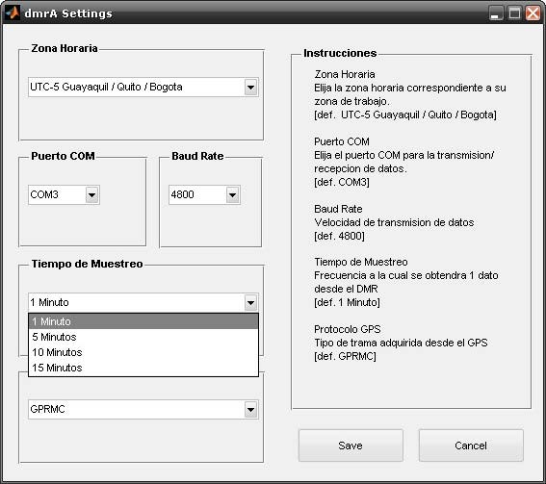
Se configuran los siguientes parámetros:
- ∗ Zona horaria: La zona horaria donde se realiza el estudio. Por defecto se configura UTC -5.
- ∗ Puerto de comunicaciones: El puerto serial donde se conecta el receptor de datos al PC.
- ∗ Tiempo de muestreo: El tiempo que se espera para tomar otra muestra del derivador. Por defecto el tiempo de muestreo es de 1 minuto.
- ∗ Protocolo GPS: El protocolo del GPS del cual se extrae la información. Por defecto es la trama GPRMC.

Así mismo es necesario cargar el perfil de costa de estudio, el mismo que puede ser diseñado por el investigador o puede ser descargado de una base de datos de cualquier organismo internacional competente. Este archivo tiene una extensión .dat.
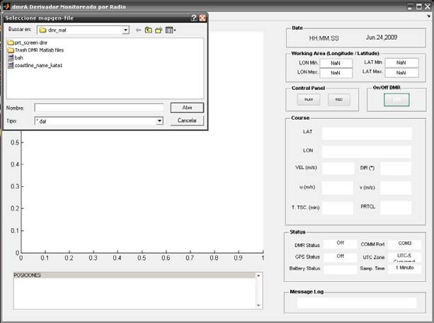
3.3.1.2 Datos obtenidos de la interfaz gráfica
Los datos que se obtienen de la interfaz gráfica son los que se encuentran en la ventana principal, que son tanto la gráfica de la trayectoria sobre el perfil de costa como el archivo plano que se guarda para realizar los estudios posteriores. Este archivo plano contiene lo siguiente:
- ∗ Un encabezado con la información del archivo generado, esto es, el nombre del archivo y su ruta de acceso, la versión del software que genera el archivo, la hora de inicio de la adquisición de datos, y la descripción de los datos almacenados.
  - ∗ En columnas, se almacena lo siguiente:
  - ∗ Hora en formato hh
  - ∗ Minutos en formato mm
  - ∗ Segundos en formato ss
  - ∗ Día en formato dd
  - ∗ Mes en formato mm
  - ∗ Año en formato aaaa
  - ∗ Latitud medida en grados sexagesimales
  - ∗ Longitud medida en grados sexagesimales
  - ∗ Latitud en formato UTM medido en metros
  - ∗ Longitud en formato UTM medido en metros
  - ∗ Rapidez de la partícula estudiada medida en metros sobre segundos
  - ∗ Dirección de la partícula en grados
  - ∗ Componente zonal de la velocidad medida en metros sobre segundos
  - ∗ Componente meridional de la velocidad medida en metros sobre segundos

La figura adjunta muestra un ejemplo de los datos que se pueden obtener con el software. Estos son datos obtenidos de un simulador de GPS.
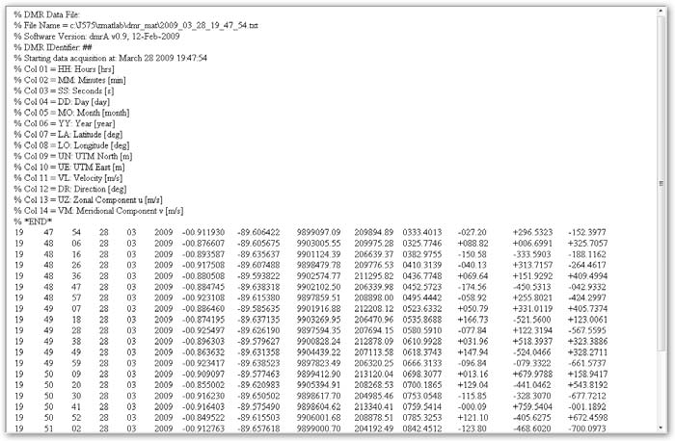
CAPITULO 4
DISEÑO Y CONSTRUCCION DEL BASTIDOR PARA EL PROTOTIPO DEL DERIVADOR DE LAGRANGE AUTONOMO
El presente capítulo trata acerca de la construcción del bastidor para la estación remota. La estación remota está compuesta por la parte electrónica, la cual deberá estar contenida en un bastidor. La estructura de éste servirá para aislar y proteger las tarjetas electrónicas y las baterías, además de sostener las antenas del GPS y de la radio. Es un elemento importante a la hora de la recolección de los datos, por esta razón se hace indispensable el estudio y diseño del mismo. Un buen bastidor permitirá también que la estación remota esté siempre en equilibrio en el mar y no se hunda o voltee.
Se analizarán los puntos que debamos tomar en cuenta a la hora de diseñarlo, tales como el material del cual estará constituida la carcasa y la hermeticidad dentro de la misma. Se plantearán los cálculos estructurales necesarios para determinar si el bastidor es estable y no presentará riesgo alguno a la hora de colocarlo en el agua. Adicionalmente, se presentará el ensamblaje de la componente electrónica, baterías y antena dentro del bastidor.
4.1 Criterios mínimos para el Diseño y Construcción del Bastidor
El criterio principal para el diseño del bastidor es la estabilidad de un cuerpo flotante. Debe de ser capaz de estar siempre en equilibrio y no sufrir volcamiento o se hunda, para así darle a los circuitos electrónicos la seguridad que requieren para la captura de datos. Adicionalmente, deberá sostener las antenas sobre el nivel del mar, siendo este un motivo más de estabilidad.
Otro parámetro elemental a la hora de diseñar el bastidor es la hermeticidad. Los componentes dentro del bastidor son susceptibles a daños por pequeñas corrientes eléctricas, inclusive las inducidas por humedad. Por esta razón se debe de diseñar una estructura capaz de aislar el interior de la carcasa del exterior, que generalmente va a ser el mar u otro cuerpo de agua.
4.2 Selección de Materiales
Es importante que el material del bastidor sea lo suficientemente fuerte para soportar tanto la componente electrónica como la batería, y que mantenga aislado lo que está en su interior. Por experiencias previas de los investigadores de Oceanografía, se han escogido tubos de Policloruro de Vinilo. Los tubos de presión son rígidos, de cuatro pulgadas de diámetro, fabricados por Plastigama Ecuador.
El Policloruro de Vinilo o PVC es un polímero termoplástico. Tiene elevada resistencia a la abrasión y corrosión, buena resistencia mecánica y al impacto. No se quema con facilidad ni arde por sí solo. Es un material estable e inerte, de baja densidad y fácilmente reciclable. Se destaca por su rentabilidad, ya que no es un material costoso y no necesita mantenimiento. Otras características importantes incluyen: buen aislante eléctrico y es inerte a las reacciones causadas por ácidos, bases y sales.
4.3 Cálculos Estructurales del Bastidor
Para la construcción del bastidor de la estación remota, se necesitan realizar los respectivos cálculos para determinar su altura, calcular su posición de equilibrio y en base a esto hacerlo estable, para que pueda cumplir a cabalidad sus funciones sin tener contratiempos con la comunicación a tierra.
Un cuerpo flotante se considera estable cuando al desplazarlo éste regrese a su posición de equilibrio. Considérese el objeto flotante de ejemplo (ver figura 4.1). Se puede distinguir el centro de gravedad (G) y el punto de flotabilidad (B) además de las fuerzas que actúan para que se encuentre en equilibrio. Si se inclina el objeto un ángulo ∆θ (ver figura 4.1) B se mueve a una posición B’ debido a que la forma del cuerpo cambió y desplazó un nuevo volumen. Si se prolonga una línea vertical desde B’ hasta la línea de simetría del cuerpo se observa el metacentro (M) además de las fuerzas que actúan para restablecer el estado original. Este punto M muestra que es estable si éste se encuentra por arriba del centro de gravedad del cuerpo; caso contrario es inestable.
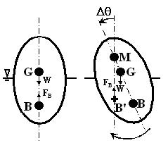
Si se realiza un corte transversal del cuerpo en estudio (ver figura 4.2) se observan los diferentes puntos definidos anteriormente. Para que el objeto sea estable el punto M debe estar por arriba del punto G, en
MG
otras palabras, MG debe ser mayor a 0 ( MG = Z − Z f 0 ). Así la
altura metacéntrica ( MG ) está dada por: MG =MB − GM Ec. 4.1
ó
MG =I − GB
VS Ec. 4.2
Donde
I: Superficie plana vista desde un corte horizontalmente la parte inferior del cuerpo luego de levantar el cuerpo. Vs: Volumen desplazado
GB : Altura entre el centro de gravedad y el centro de flotabilidad (ZG
– ZB).
- M
- G

zM
QB
zG 
zB
Fig. 4.2. Corte transversal del cuerpo flotante
Para comenzar a recolectar los datos para el diseño del bastidor con respecto a la estabilidad se consideró la siguiente estrategia:
  - 1. Se debe encontrar la distancia de inmersión del cuerpo, mediante la ecuación de la geometría y densidad de fluidos de cuerpos:
  - Wd = Wc Ec. 4.3Donde: Wd: peso del fluido desplazadoWc: peso total del cuerpo
- Se determina la estabilidad, para esto se localiza el centro de gravedad (G) del cuerpo (se recomienda tomar en cuenta un punto base O).

3. Se debe encontrar el centro de flotabilidad (para un cuerpo regular
es igual a la mitad de la distancia de inmersión).
4. Calcular la distancia entre G y B:
BOGOGB −= | Ec. 4.4
Donde:
BO : Distancia entre el punto base y B
GO: Distancia entre el punto base y G
5. Calcular MB
VS IMB = | Ec. 4.5

6. Calcular MG para poder concluir si el cuerpo es estable o no.
El análisis anterior es para comprobar que un bastidor existente es
estable o no. En caso de diseñar desde cero, se debe considerar el caso en donde MG = 0 y encontrar la altura del tronco del bastidor. Esta altura es el límite para que el bastidor sea o no estable. Posteriormente se encuentran los cálculos realizados al bastidor para comprobar su estabilidad.
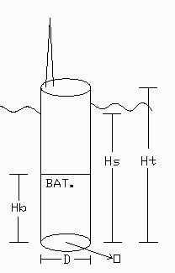
Datos proporcionados:
Peso de las baterías |  |  |  |  | Mc |  | 1.30 |  | kg
Peso del bastidor sin |  |  |  |  | Mb |  | 2.73 |  | kg
mástil
Altura de cámara de |  |  |  |  | Hb |  | 47.00 |  | cm
baterías
Diámetro |  | del |  |  | D |  | 10.14 |  | cm
bastidor
Altura sumergida del |  |  |  |  | Hs |  | 0.90 |  | m
bastidor
Altura | total |  | del | Ht |  | 1.00 |  | m
bastidor

Tabla 4.1. Datos proporcionados para el cálculo de estabilidad del bastidor del DMR
M | Metacentro
Gc | Centro de gravedad del cilindro
C | Centro de boyantes
Gb | Centro de gravedad del lastre
G | Centro de gravedad del sistema
Mc | Masa del cilindro
Mb | Masa del lastre
GO | Centro de gravedad
BO | Centro de boyantes
GB | Distancia entre el centro de
 | gravedad y el centro de boyantes
MB | Distancia entre el metacentro y el
 | centro de boyantes
MG | Altura metacéntrica

Tabla 4.2. Tabla de símbolos para los cálculos estructurales
Cálculos realizados:
Cálculo del centro de gravedad (GO):
GOcMc+ GObMb
GO=ZG =
(Mc+Mb) Ec. 4.6
Mc⋅Ht/2 +Mb⋅[Hb/(2 +1)]
GO == 0.34m
(Mc+Mb)
Cálculo del centro de Boyantes (BO): BO = ZB = 0.90/2 Ec. 4.7 BO = 0.45m
Cálculo de la distancia entre el centro de gravedad y el centro de Boyantes (GB):
GB = GO – BO Ec.4.4 = (0.34m – 0.45m)
= -0.11m Cálculo de la distancia entre el metacentro y el centro de Boyantes (MB):
πD4 I 64 D2
MB == 2 =
VsπDd16d4 Ec. 4.8
MB = (0.1016)2 =7.17x10−4 m
16⋅0.90
Cálculo de la altura metacéntrica (MG): MG= MB – GB Ec. 4.1 = 7.17x10-4m – (-0.11m) = 0.11m
Se puede observar que: MG>0 Por lo que se concluye que el bastidor es estable.
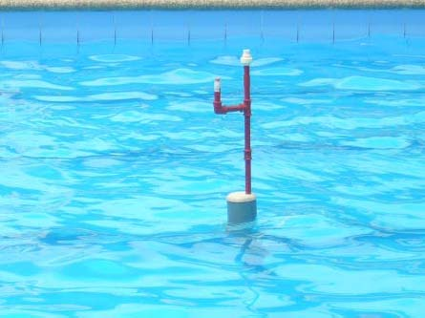
FFig. 4.4. Esttación remoota ensambblada en pr uebas de fllotabilidad
4.4 Prueebas de he rmeticidadd del Basti dor
Los ddispositivoss electróni cos debenn tener un rango dde espeecificación de humedaad. Los prooblemas dee humedadd provocan el aummento de la conducttividad de los aisladdores permmeables que conl levan a uun mal fu ncionamiennto. La humedad bbaja tambiéén favoorece la accumulación de la elecctricidad esstática, qu e puede ddar lugaar a la paraada esponttánea de ccomputadorras cuandoo ocurren l as desccargas. Apaarte de un funcionam iento errátiico falso, laas descargas electrostáticas pueden ccausar ave ría dieléctrrica en disspositivos een estaado sólido, ddando com o resultadoo daño irrevversible.
Aparte de la humedad hay que tener cuidado con la condensación, es decir, llevar el circuito electrónico de un lugar frio al interior del bastidor ya que puede ocasionar cortocircuitos. Tales cortocircuitos pueden causar daño permanente substancial si el equipo se enciende antes de que la condensación se haya evaporado. Por lo tanto, es recomendable permitir que las tarjetas electrónicas se aclimaten por varias horas a la temperatura del ambiente, antes de encender los dispositivos.
Para ver las posibles incidencias de la condensación dentro del bastidor se hizo necesario realizar pruebas de hermeticidad, es decir, ver cuán hermético es el bastidor a la entrada de vapor de agua. Dicha prueba consistió en realizar pruebas con la carcasa que contiene el circuito electrónico para que no afecte el funcionamiento normal del mismo. Esta prueba se la realizó durante 3 días, y consistió en sumergir la carcasa cerrada por completo en agua. Se midió la humedad con una estación meteorológica portátil antes de ser sellada, dando como resultado el valor de humedad del 60%. Al final de la prueba se realizó la medición dando como resultado el mismo valor de humedad, y se verificó visualmente que no exista depósito alguno de agua. Como conclusión, se demostró que el bastidor es hermético y mantiene aislados las tarjetas electrónicas en su interior.
4.5 Ensamblaje de la componente electrónica, batería y antena del radio y GPS en el bastidor
Conociendo el material adecuado del para la construcción del bastidor, habiendo realizado los cálculos estructurales necesarios y las pruebas de hermeticidad indicadas, se procede a ensamblar la componente electrónica dentro de la carcasa. El interior del bastidor fue diseñado de forma modular, de modo que cada sección representa una unidad física de material: hasta cuatro baterías y las tarjetas electrónicas.
Al observar los cortes longitudinales de las secciones del bastidor, se aprecia lo siguiente:
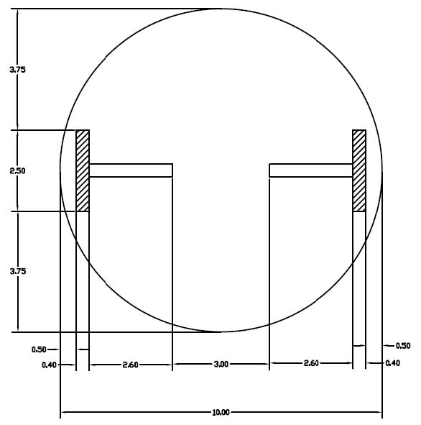
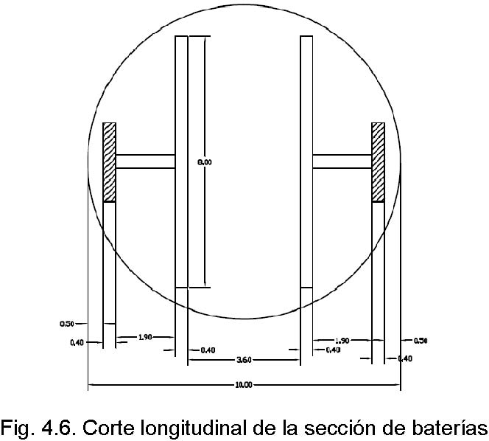
La sección electrónica tiene un esqueleto formado por barras transversales de acrílico y el soporte del mismo material, sobre este
soporte van colocadas las tarjetas paralelas entre sí. La sección de baterías tiene un soporte adicional pues tienen mayor peso que las tarjetas electrónicas.
El acoplamiento de las diferentes secciones es de la siguiente manera: en la parte inferior van colocadas las baterías para mayor estabilidad, como se verificó en los cálculos estructurales, mientras que en la parte superior va el módulo de los componentes electrónicos.
Las longitudes de cada parte se exponen a continuación:
Altura total del bastidor 82,10 cm Altura de cada módulo de batería 15.00 cm Separación entre módulos 0.40 cm Altura de módulo de la componente 35.10 cm electrónica
Tabla 4.3. Datos de la estructura del bastidor del DMR
El ensamblaje de todas las partes se aprecia mejor en las fotografías mostradas:
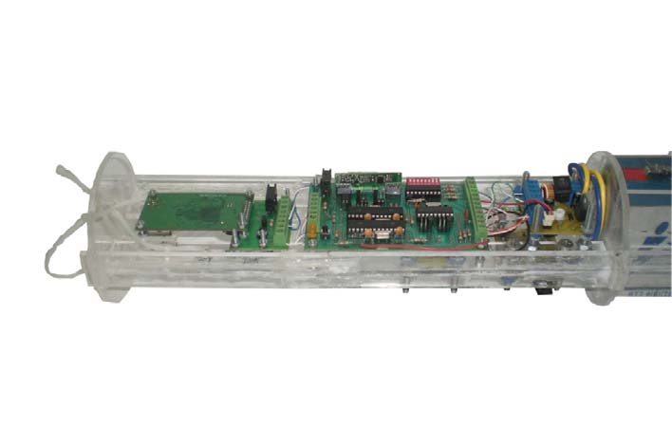
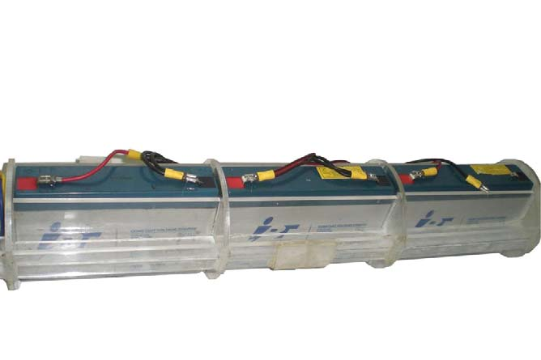
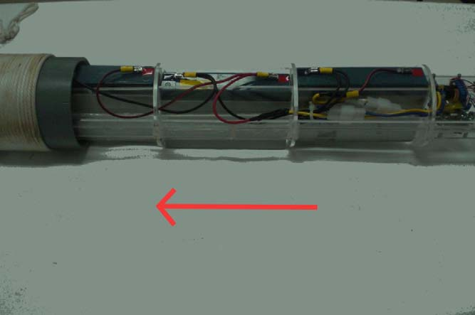
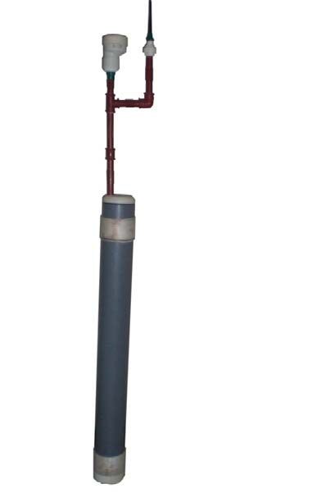
CAPITULO 5
OPERACION E INTERCALIBRACION DELDERIVADOR DE LAGRANGE AUTONOMO
Una vez desarrollado el sistema completo del Derivador Monitoreado por Radio, es indispensable probarlo para verificar el correcto funcionamiento del mismo. No solamente se debe validar la parte electrónica, es decir, que los datos sean recibidos correctamente tanto en el GPS, microcontroladores, radio y aplicativo, sino que deben ser validados con un estudio desplegado en paralelo del sistema tradicional de adquisición de datos. En el presente capítulo se dará a conocer los resultados de las pruebas realizadas en el CENAIM – ESPOL ubicado en San Pedro de Manglaralto, además del detalle de las pruebas y del punto de medición seleccionado.
5.1 Operación del derivador Lagrangiano
5.1.1 Puesta a Prueba del Equipo Móvil (Ubicación en el Océano)
La prueba de la estación remota del DMR tuvo varios pasos. Antes de proceder al traslado del equipo al punto de medición, fue necesario encenderlo de manera física a través del switch localizado en la fuente de poder. Luego de esto, se llevó la estación remota hasta el punto de medición definido con anterioridad por el investigador encargado del estudio. A este procedimiento se le llama “sembrado”. Una vez sembrado y listo para el envío de datos, se lo enciende de manera lógica por medio del software, y empieza la adquisición de datos de acuerdo a lo configurado previamente en la estación terrestre. Luego se sembró la veleta tradicional cerca del equipo. Ambos dispositivos fueron dejados a la deriva, y se tomaron datos manuales con un GPS portátil cada media hora tanto a la estación remota como a la veleta tradicional.
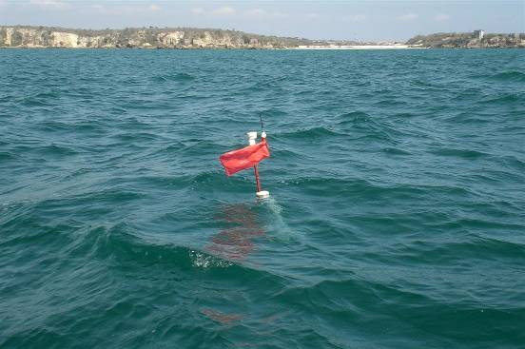
Con los datos tomados de manera tradicional se obtuvieron los perfiles de corrientes. Se tomó como referencia la veleta tradicional y en base a este perfil de corriente se determina si el Derivador graficó un perfil de corriente consistente con el de la veleta tradicional. Los resultados se mostrarán en el apartado 3.
5.1.2 Puesta a Prueba del Equipo Terrestre
Para probar la estación en tierra, se instalaron los equipos en las instalaciones de CENAIM – ESPOL de San Pedro. Se procedió a la instalación de la antena en el balcón, y se la conectó a la radio 9Xtend. En la portátil se conectó la radio para la recepción y el envío de datos por medio de una tarjeta de interfaz serial y se cargó el programa desarrollado en MATLAB. Al momento de sembrar el DMR en el punto seleccionado de medición, se encendió lógicamente el sistema por medio del programa y se comenzó la adquisición de datos y la graficación de los mismos en tiempo real.
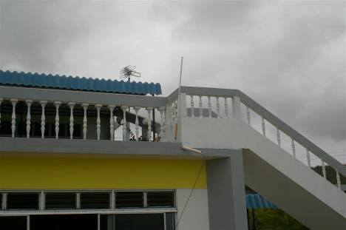
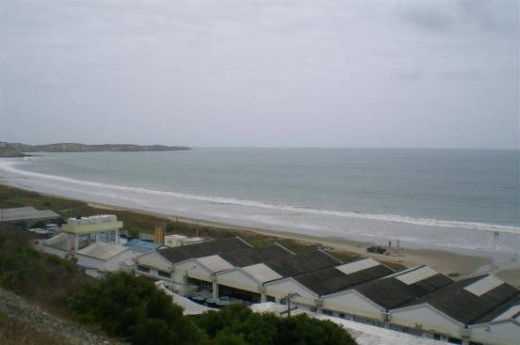
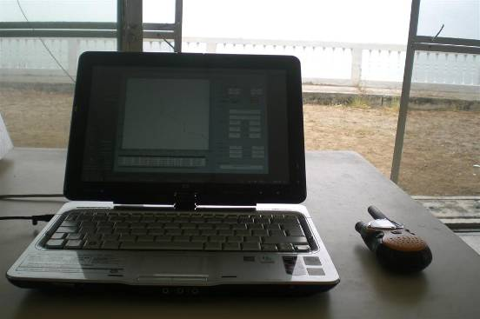
Durante los tres días de pruebas, se adquirieron datos suficientes para realizar la medición de la corriente marina en el área de estudio escogida, obteniendo un gráfico muy bien detallado con la trayectoria realizada por el Derivador.
Después de haber realizados las pruebas y recogido los datos de trayectoria del Derivador; se muestra las gráficas y resultados obtenidos en comparación con las mediciones realizada de manera tradicional.
La primera prueba se realizó en el puerto de Ayangue, el 19 de Junio a las 14:30. En aquel sector se presentaba una ligera llovizna y con olas muy alteradas por el mal clima; de todos modos el Derivador fue puesto en el mar para probar su estabilidad y transmisión de datos en tales situaciones.
9781500
Ayangue 19/06/09
9781400 9781300 9781200
Veleta
9781100
DMR
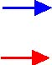
9781000 9780900 9780800 9780700
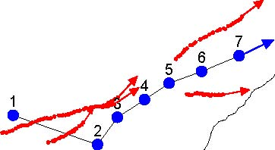
9780600
526800 526900 527000 527100 527200 527300 527400 527500 527600 527700 527800
Fig. 5.5. Gráfico de la Trayectoria Veleta vs. DMR, Ayangue 19 de Junio del 2009
Como se observa, la trayectoria dada tanto por el Derivador como por la veleta se asemejan; tomando la dirección Noreste en ambos equipos y dirigiéndose hacia la costa.
La siguiente prueba se realizo en 20 de Junio a las 9:00 AM durante 9 horas. En esta ocasión el clima favoreció la realización el estudio.
9786000
Veleta
9785000
DMR
9784000
9783000
9782000
9781000
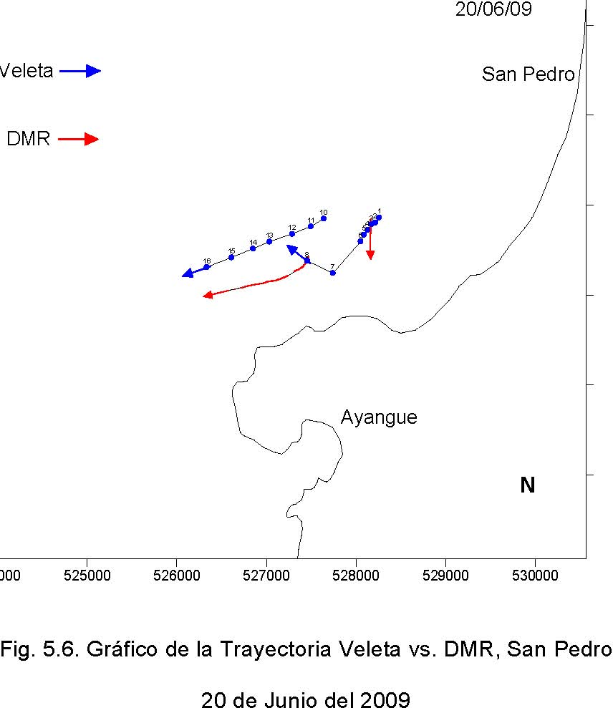
524000 525000 526000 527000 528000 529000 530000
Como se puede observar, en la segunda prueba, tanto la veleta como el Derivador tienden a ir hacia Suroeste.
La última prueba realizada el 21 de Junio a las 9:00 AM, se la efectuó un poco más alejada que la anterior, teniendo como base en tierra el mismo punto.
9786000
Veleta DMR
9785000
9784000
9783000
9782000
9781000
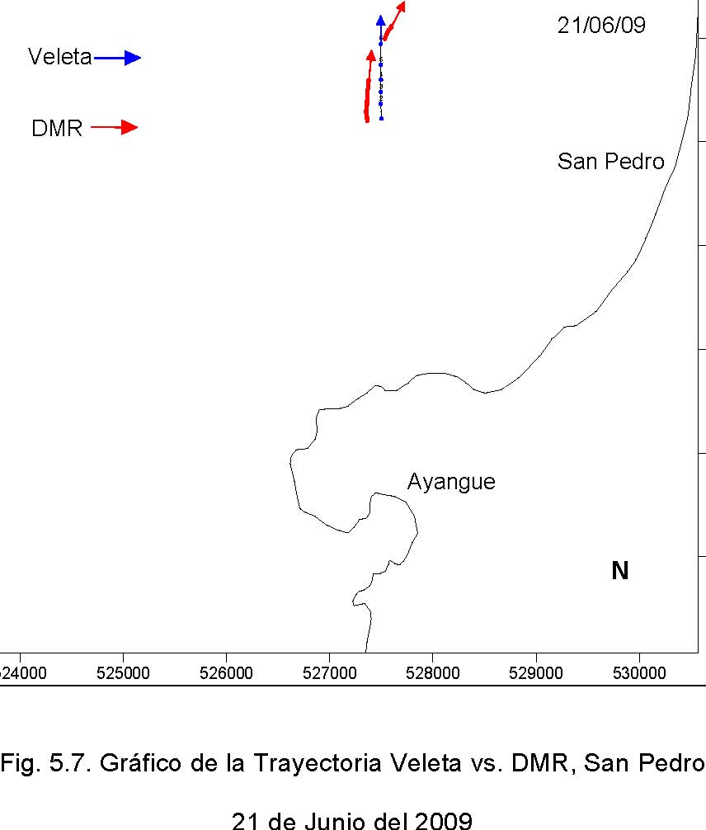
524000 525000 526000 527000 528000 529000 530000
Se observa que la trayectoria realizada por la veleta y el Derivador tiende a ir al Norte.
Todos los puntos muestreados por el Derivador concuerdan con la trayectoria realizada por la veleta. Hay tener en cuenta que ambos equipos se colocaron en el mar en posiciones diferentes por lo que es visible la diferencia de distancias en el gráfico.
Según este estudio realizado y comparando los datos obtenidos, se puede concluir que el Derivador Monitoreado por Radio cuenta con la veracidad y eficiencia para realizar cualquier estudio de corriente marina.
5.2. Area de Estudio
El área de estudio para las primeras pruebas en el mar del DMR debe cumplir con ciertos parámetros básicos: facilidad de acceso al sitio, corrientes marinas de estudio que se hayan estudiado con anterioridad y seguridad física para realizar las pruebas a cabalidad son algunas de las condiciones requeridas. En este caso, se seleccionó la costa frente a las comunas de San Pedro y Valdivia donde se ubica el CENAIM – ESPOL (Centro Nacional de Acuicultura e Investigaciones Marinas).
5.1.1. Generalidades del Area
El punto de estudio seleccionado corresponde a la costa de la región ecuatoriana de las comunas de San Pedro y Valdivia en la provincia de Santa Elena. Geográficamente se encuentran ubicadas en los 1º56’36’’ al Sur y en los 80º43’30’’ al Oeste.
En cuanto a las corrientes costeras de la zona, obedecen a un régimen de mareas de gran amplitud. El litoral ecuatoriano presenta una amplitud de marea en la costa de 2.5m a 3m, siendo semidiurnas con muy poca diferencia entre las alturas alcanzadas durante el día.
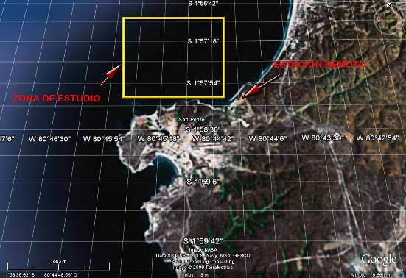
5.1.2. Selección del Punto de Medición
El punto de medición escogido fue la costa de la comuna de San Pedro. El principal motivo para la selección de este punto fue la facilidad de logística. En el punto se encuentra localizado el CENAIM – ESPOL, por lo que la utilización del espacio físico y de los equipos fue proporcionada por la ESPOL.
Otra razón para seleccionar este punto fue el tipo de corriente costera en esta zona. Durante todo el año existen corrientes de mar tranquilas, siendo ésta una zona ideal para pruebas controladas.
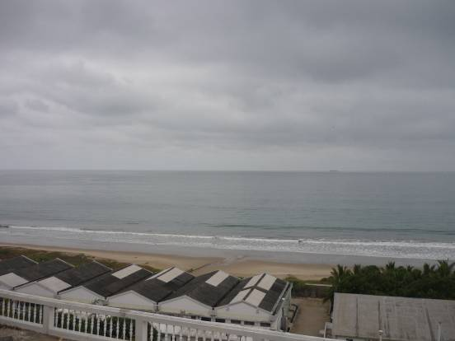
5.3 Ensayos del Prototipo y comparación con el sistema actual de medición de corrientes de LaGrange
Para poder comprobar que el sistema DMR funciona correctamente, es necesario someterlo a una prueba de estudio de corrientes y compararlo con el sistema tradicional, conocido como veleteo. Para este fin, el equipo de investigación de la Facultad de Ingeniería Marítima y Ciencias del Mar (FIMCM) de la Espol consideró un estudio de tres días, por un total de 14 y media horas en el sector de San Pedro en la provincia de Santa Elena, el cual será descrito en detalles posteriormente. Este estudio se dividió de la siguiente manera:
- ∗ Día 1: de 14:30 a 18:00
- ∗ Día 2: de 9:00 a 12:30 y de 13:00 a 18:00
- ∗ Día 3: de 9:30 a 12:00

Durante este tiempo, se recolectaron datos de manera automática a través del DMR y datos de manera manual a través del veleteo. Este método consiste en lanzar una veleta hecha de madera y acero al agua, y tomar su posición con un GPS portátil en intervalos de tiempo definidos. En esta prueba se definió este tiempo de muestreo para cada 30 minutos, y se tomaron las posiciones de dos veletas y del DMR remoto durante los días 1 - 2 y de una veleta y el DMR remoto durante el día 3. El tiempo de muestreo del DMR fue definido para cada minuto, ya que se buscaba obtener la mayor cantidad de datos posibles.
CONCLUSIONES
La implementación del Derivador Monitoreado por Radio da un paso al desarrollo tecnológico en el área marítima del Ecuador, por lo cual su aplicación técnica proporciona beneficios tanto económicos como disminución del tiempo de muestreo respecto a la toma de datos necesarios para el estudio, como es el caso de la medición de la corriente marina para estudios oceanográficos; a continuación se detalla alguno de los beneficios que se lograron observar en la puesta a prueba del Derivador:
Beneficio Económico: Las pruebas de campo de medición de la corriente marina realizadas en la bahía de San Pedro por los oceanógrafos de la forma tradicional, se basaron en tomar cada media hora los datos de posicionamiento de veletas dejadas en diversos puntos en el mar; Se contó con una embarcación que se movilizaba por todo el área de estudio recolectando los datos, implicando gasto de combustible para la movilización durante el tiempo que conlleva dicho estudio. Con el Derivador Monitoreado por Radio los datos son tomados por el GPS y enviados directamente a la estación base sin necesidad de alguna ayuda personalizada.
Tiempo de muestreo: Se menciono que los datos de posicionamiento son muestreados de la manera tradicional cada media hora; con el DMR se muestrearon dichos datos cada minuto con la facilidad de cambiar el tiempo de muestreo si uno lo desea, siendo ésta una característica del equipo.
Veracidad de Datos: Los datos muestreados por el GPS del Derivador y enviados a la estación base coinciden en más de un 95% con los datos muestreados de manera tradicional por los oceanógrafos. Además, con el Derivador se obtiene mayor cantidad de muestras ya que están son enviadas cada minuto o según la configuración prevista por el usuario u oceanógrafo.
Otro punto de observación es la precisión con la que se tomaba cada dato muestreado. En las pruebas de campo se tenía configurada la adquisición de datos cada minuto aunque en ocasiones ésta se demoraba unos segundos más de lo normal sin afectar el estudio. Es importante indicar que esto se debe al lugar en que se encontraba el DMR y al comportamiento del mar en el momento que se envía cualquier dato, lo que produce ciertos retardos en la transmisión de la información.
Un punto a destacar en el desarrollo de este prototipo es que se cumplieron los objetivos propuestos para su implementación, es decir se logro cubrir los 5 km de alcance para la medición de datos entre el Derivador y la estación en tierra obteniendo resultados óptimos y veraces para su aplicación.
Después de haber desarrollado el Derivador Monitoreado por Radio y puesto a prueba bajo la supervisión de un oceanógrafo se puede indicar la importancia que tiene este equipo para el estudio de las corrientes marinas, así como destacar la simplicidad de su uso y los beneficios que éste ofrece.
Según los datos recolectados por Derivador y analizados por los oceanógrafos se puede concluir que estos son fiables además se puede llegar a un estudio más exacto al momento de realizar el análisis de los datos para la medición de la corriente marina.
RECOMENDACIONES
Para una nueva implementación de un equipo que cumpla con la misma función del Derivador Monitoreado por Radio, se podría realizar ciertos cambios o agregados al sistema para que sea mucho más eficiente y multifuncional a la vez según sea el caso de estudio o la aplicación deseada. En el caso de mejoras se podría agregar un sistema de carga de energía solar con el cual se alargaría el tiempo de estudio y de muestreos, ya que por el momento se encuentra limitado por las baterías que dispone, aunque el hardware que se ha desarrollado es de poco consumo de energía.
También se podría desarrollar un equipo de monitoreo satelital con el que se ampliaría el área de estudio a sitios alejados donde no llegue el alcance de la señal de radiofrecuencia provistas por los módulos usados; esto se puede realizar por medio de un contrato a un proveedor de servicios de rastreo por satélite y dependerá también de la importancia del estudio a realizarse.
Como se recalcó en el segundo capítulo; el hardware del Derivador fue implementado con módulos que realizan una función específica. Estos mismos pueden ser usados para nuevas aplicaciones, fuera de obtener datos para medición de la corriente marina. Otra de estas aplicaciones para estos módulos podría ser el monitoreo o rastreo de vehículos, equipos móviles o equipos de mayor importancia según sea el caso. Así, podemos reutilizar estos módulos e implementarlos en nuevos proyectos y desarrollar nuevas aplicaciones tecnológicas.
Al momento de la puesta en prueba se suscitaron ciertos errores, como se esperaba. Estos se dieron en el programa hecho en MATLAB ubicado en la estación base; estos errores consistían en la validación de datos cuando llegaban a la estación base como nulos, los cuales ocurrieron aproximadamente 15 veces durante las 48 horas de prueba. Estos errores se produjeron por que realizaban un mal cálculo de la posición del Derivador al momento del muestreo aunque no perjudicaban los datos muestreados anteriormente ni al objetivo de la aplicación. Basándose en estos errores se depuró el programa para que se filtren estos mismos datos recolectados y así darle mayor efectividad al estudio y al Derivador.
ABREVIATURAS
°C Grados Celsius ACK Señal de reconocimiento ADC Convertidor Analógico a Digital ARC/INFO Sistema de información geográfico desarrollado por
Environmental Systems Research Institute (ESRI) ASCII Código Estadounidense Estándar para el Intercambio de
Información AT Comandos de Atención BOR Reset por baja de voltaje CCPWM Modulación por ancho de pulso controlada por corriente CENAIM Centro Nacional de Acuicultura e Investigaciones Marinas CPU Unidad Central de Procesamiento DCE Equipo de comunicación de datos DIP Empaque de doble línea DMR Derivador Monitoreado por Radio DOP Dilución de precisión DTE Equipo terminal de datos EEPROM Memoria programable de sólo lectura borrable
electrónicamente FHSS Espectro ensanchado por salto de frecuencia FIMCM Facultad de Ingeniería Marítima y Ciencias del Mar GGA Datos de posicionamiento global ajustados GHz GigaHertz GNSS Sistema satelital de navegación global GPS Sistema de posicionamiento global GSA GNSS DOP y satélites activos
GSV | Satélites a la vista en GNSS
GUI | Interfaz Gráfica del Usuario
HDOP | Dilución de la precisión horizontal
Km | Kilómetro
M | Metro
MAPGEN | Generador de Planeamiento Mixto de Actividad e
 | Iniciativa
MATLAB | Laboratorio de Matrices
MHz | MegaHertz
MMCX | Intercambio de Comunicaciones Multimedia
MSSP | Puerto serial síncrono máster
mW | Milivatios
NGDC | Centro Nacional de Datos Geofísicos de Estados Unidos
NMEA0183 | Estándar de la Asociación Nacional de Electrónica
 | Marítima
NOAA | Administración Nacional del Océano y Atmósfera
ns | Nanosegundos
PC | Computador Personal
PIC | Controlador Interfaz Periférico
PVC | Policloruro de Vinilo
RAM | Memoria de acceso Aleatorio
RF | Radiofrecuencia
RMC | Datos mínimos recomendados para navegación con GPS
RPSMA | Conector de polaridad inversa de subminiatura tipo A
RS232 | Estándar recomendado EIA232
RS422 | Estándar recomendado EIA422
RS485 | Estándar recomendado EIA485
SPLUS | Lenguaje de programación estadístico
UART | Transmisor/receptor universal asíncrono
USART | Transmisor/receptor universal asíncrono serial
UTC | Tiempo coordinado universal

UTM | Sistema de coordenadas Universal Transversal de
 | Mercator
VDOP | Dilución de precisión vertical

BIBLIOGRAFÍA
[1].Abata, Karina y Cedeño, Jonathan. “Circulación Costera En La Zona De Valdivia-San Pedro”. FIMCP – ESPOL.
[2]. http://rimmer.ngdc.noaa.gov
[3].“Manual de referencia para el PIC16F87X”. Microchip.
[4].“Manual de referencia para las radio 9XTend”. MaxStream Digi.
[5].“Manual de referencia para antena CXL 900-6LW”. Procom A/S.
[6].“Manual de referencia para antena GPS”. Laipac Tech.
[7].“Manual de referencia para GPS PG-11”. Laipac Tech.
[8]. http://www.nmea.org/content/nmea_standards/nmea_083_v_400.asp
[9]. http://www.mathworks.com/products/matlab/description1.html
[10]. “PVC Pressure Pipes: The Solution for Water Systems”. Uni-Bell PVC Pipe Association.
[11]. http://www.eng.uwo.ca/people/esavory/STABILITY%20OF%20F LOATING%20BODIES.doc
[12]. Paredes, Raúl. “ESTUDIO DE CORRIENTES MARINAS EN LA ZONA VALDIVIA-SAN PEDRO”. FIMCM – ESPOL.
[13]. http://www.sirf.com/PressRoom/Press.aspx?PressId=83
ANEXO A ESPECIFICACIONES DE LAS RADIOS 9XTEND
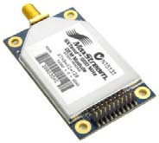
DESEMPEÑO | A 9600 BPS | A 115200 BPS
POTENCIA DE TX DE SALIDA | 1MW – 1W (SELECCIÓN POR SOFTWARE) | 1MW – 1W (SELECCIÓN POR SOFTWARE)
RANGO DE OPERACIÓN EN AMBIENTE URBANO | 900M | 450M
RANGO DE OPERACIÓN CON LÍNEA DE VISTA | 22 KM CON ANTENA DIPOLO; 64 KM CON ANTENA DE ALTA GANANCIA | 11 KM CON ANTENA DIPOLO; 32 KM CON ANTENA DE ALTA GANANCIA
TASA DE TRANSFERENCIA DE INTERFAZ | 1200 – 230400 BPS | 1200 – 230400 BPS
TASA DE TRANSFERENCIA RF | 10000 BPS | 125000 BPS

SENSIBILIDAD DE RECEPCIÓN | -110DBM | -100DBM
SEGURIDAD Y NETWORKING
FRECUENCIA | 902 – 928 MHZ
TRANSMISIÓN RF | FHSS
MODULACIÓN | FSK
TOPOLOGÍAS SOPORTADAS | PUNTO A PUNTO, PUNTO A MULTIPUNTO, PEER-TO-PEER
CAPACIDAD DEL CANAL | 10 SALTOS CON 50 FRECUENCIAS COMPARTIDAS
ENCRIPTACIÓN | 256-BIT AES
PROPIEDADES FÍSICAS
DIMENSIONES | 6.99CM X 13.97CM X 2.86CM
PESO | 200G
CONECTOR | DB-9
TEMPERATURA DE OPERACIÓN | -40 A 85°C
ANTENA
CONECTOR | RPSMA
TIPO | ½ ONDA DIPOLO DE 2.1DBI
IMPEDANCIA | 50Ω SIN BALANCEAR

ANEXO B ESPECIFICACIONES DE LA ANTENA UTILIZADA EN LA ESTACION EN TIERRA CXL 900 6LW
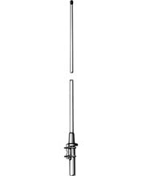
CARACTERISTICAS ELECTRICAS
MODELO | CXL 900-6LW
TIPO DE ANTENA | COLINEAL, DE BANDA ANCHA
FRECUENCIA | 824 – 960 MHZ
IMPEDANCIA | NOM. 50Ω
RADIACIÓN | OMNIDIRECCIONAL
POLARIZACIÓN | VERTICAL
GANANCIA | 8DBI 6DBD
AMPLITUD DEL HAZ A MEDIA POTENCIA | 14°
ANCHO DE BANDA | 70 – 80 MHZ
ROE | ≤1.5
POTENCIA MÁXIMA | 150W
PROTECCIÓN ANTIESTÁTICA | PARTES METÁLICAS PUESTAS A

 | TIERRA PARA CC
CARACTERISTICAS MECANICAS
MARGEN DE TEMPERATURA | -30 A 70°C
CONECTOR | N HEMBRA
COLOR | BLANCO NÁUTICO
ALTURA TOTAL | 1.51M
DIÁMETRO EXTREMO SUPERIOR | 20MM
DIÁMETRO EXTREMO INFERIOR | 23MM
PESO | 1.4KG
MONTAJE | SOBRE MÁSTIL DE 16 – 54 MM DE DIÁMETRO

ANEXO C CARACTERISTICAS DE LA ANTENA DEL MODULO GPS
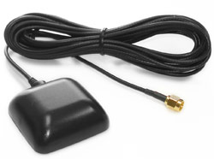
ANTENA
Frecuencia | 1575.42 ± 3 MHz
VSWR | 2.0 Max
BW | 10MHz mín.
Radio axial | 3dB
Impedancia | 50Ω
Potencia | 1W
Polarización | RHCP
MODULO AMPLIFICADOR
Ganancia amplificada sin cable | 27dB
Figura de ruido | 1.5dB
Filtrado | -30dB (±100MHz)
VSWR de salida | 2.0 Max.
Voltaje DC | 5 ± 0.5V ó 3.3 ± 0.3V
Corriente DC | 14mA máx.
CARACTERISTICAS MECANICAS
Peso | 35g sin cable; 120g con cable
Dimensiones | 49.3 x 49.3 x 17 mm
Cable | RG174 de 5m
Conector | SMA/MCX/MMCX
Base | Magnética
Color | Negro
CARACTERISTICAS AMBIENTALES
Temperatura de funcionamiento | -40 a 105°C
Humedad | 95% a 100% RH

ANEXO D ESPECIFICACIONES DEL GPS DE LAIPAC TECH
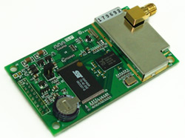
*Especificaciones Eléctricas
<Receptor>-- Frecuencia L1, 1575.42MHz -- Código C/A 1.023MHz chip rate -- Canales 12 -- Sensibilidad -155dBW
<Precisión>-- Posición Horizontal 15m 2d RMS (SA off)10m 2d RMS,WAAS habilitado (SA off) 1 ~ 5 m, DGPS--Velocidad 0.1m/sec 95% (SA off), --Tiempo 1 microsegundo sincronizado a hora GPS
<Datum>
-- WGS-84
<Tasa de adquisición de datos> -- Readquisición 0.1 sec., promedio (tiempo de recuperación luego de ser interrumpido)-- Arranque en caliente 8 sec., promedio (con efemérides y almanaque válidos) -- Arranque en tibio 38 sec., promedio (con almanaque únicamente)-- Arranque en frío 48 sec., promedio (sin almanaque ni efemérides)
<Condiciones dinámicas> -- Altitud 18000 m (60000 ft.) max.
– Velocidad 515 m/s (1000nudos) max.
<Potencia>-- Voltaje 3.8Vdc ~ 6.5Vdc
-- Corriente Continua: 47mA -- Voltaje de respaldo +2.5V a +3.6V --Corriente de respaldo 10uA
<Puerto Serial> -- Puertos uno para GPS, uno para DGPS -- Niveles eléctricos: TTL (ET-112), Niveles de voltaje de salida: 0 ~ 3.0v RS-232 (ER-112) --Comunicación Full dúplex asíncrona -- Codificación ASCII -- Protocolo GPS SiRF /NMEA 0183 intercambiables (Por defecto: NMEA) -- Mensaje de Salida GPS SiRF >> posición, velocidad, altitud, estado y control NMEA 0183 >> GGA, GSA, GSV, RMC (VTG y GLL opcional) --GPS tasa de transferencia Por software (Por defecto: 4800bps para NMEA) -- Protocolo DGPS RTCM SC-104, ver 2.00, tipo 1, 2, and 9
<Marca de tiempo> (1 Pulso PPS)
-- Niveles TTL -- Duración de pulso 100ms -- Referencia Al comienzo del pulso positivo -- Precisión con respecto al GPS sec., +/- 1us
<Conector de Antena>
--MCX, SMA, SMB
* Características Ambientales
<Temperatura> -- De operación -30 A +80 °C -- De guardado -40 A +85 °C
ANEXO EDERIVADOR MONITOREADO POR RADIO HOJA DE ESPECIFICACIONES Y MANUAL DE USUARIO
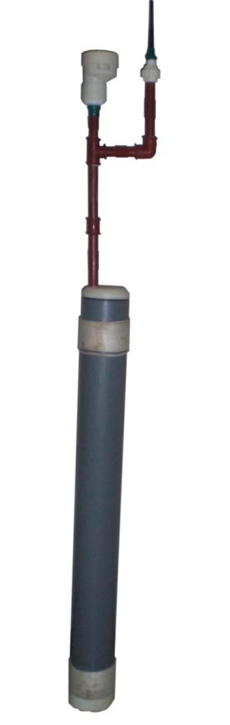
1.- INTRODUCCION DEL DOCUMENTO
El presente documento describe las características técnicas y el detalle del correcto uso del Derivador Monitoreado por Radio (DMR). Cabe mencionar que el presente equipo fue construido e implementado como tesis de grado para el área de Ingeniería Electrónica y Telecomunicaciones y puesto a prueba por un tesista de la Facultad de Ingeniería Marítima y Ciencias de la Mar y un Oceanógrafo.
La primera parte del documento redacta las características internas del DMR así como la información básica de cada uno de los módulos y el correcto uso de la tarjeta principal, en la
Fig. DMR 01. Gráfico cual se detalla los diferentes modos de del Derivador Monitoreado por Radio.
operación. Luego se detalla las características globales para la cual está diseñado el equipo para su correcto uso.
Consecuentemente al detalle de las características del DMR, se describe paso a paso del correcto funcionamiento del equipo desde el encendido hasta la recolección de los datos.
2. CARACTERISTICAS DE LOS MODULOS DEL DERIVADOR MONITOREADO POR RADIO.
El Derivador Monitoreado por Radio consta en su arquitectura electrónica de varios módulos con los cuales conjuntamente hacen capaz el funcionamiento del equipo. Estos módulos mencionados son los siguientes:
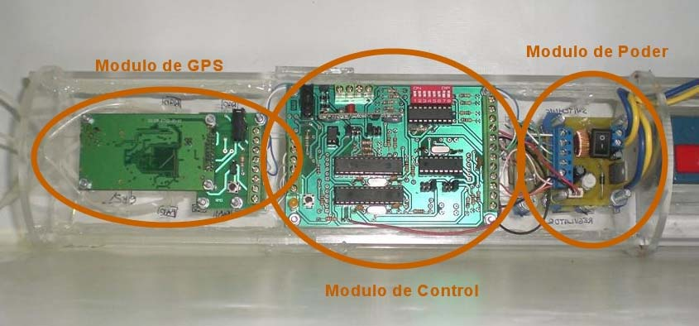
Figura DMR 02.- Parte Superior del Sistema Interno del DMR. Figura DMR 03.- Parte Inferior del Sistema Interno del DMR.
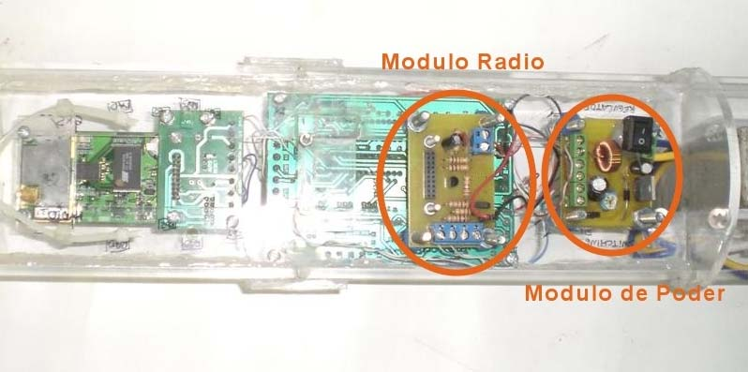
Módulo de Poder: Es la Fuente Reguladora por switcheo que alimenta atodos los demás componentes electrónicos.CaracterísticasVoltaje Máximo de Entrada: 40 Volt.Voltaje Salida Regulada: 5 Volt. Corriente Máxima de Salida: 1 Amp.
Módulo de GPS: Es el módulo de interfaz de la tarjeta de control y la tarjeta GPS.
Características
Voltaje de Operación: 5 Volt. Protocolo de Comunicación: RS232 (Serial asincrónico), 4800bpsDatos de Salida: Datos de Posicionamiento GGA, GSA, GSV, RMC.
Módulo de Radio: Es el módulo de interfaz entre la tarjeta de control y la radio.CaracterísticasVoltaje de Operación: 5 Volt. Protocolo de Operación: RS232 (Serial asincrónico), 4800bps Potencia Emitida por la Radio: 1Watt.
Módulo de Control: Es el módulo principal del Derivador Monitoreado por Radio debido a que realiza la funciones de control, recolección, filtrado y envió de todos los datos; además de tener un pequeño control remoto para prender y apagar el equipo. Esta tarjeta de control realizara el manejo del filtrado de los tipos de datos provenientes del GPS y requeridos por elusuario así también del tiempo en el cual el equipo estaría en reposo(standby) entre cada envío de dato; estos tipos de control puede serconfigurado ya sea de forma automática o de forma manual. En el caso que sea automática los datos son enviados remotamente por el usuario almomento de iniciar el muestreo de datos; en cambio, cuando se requiera laconfiguración manual la tarjeta posee un conjunto de jumperes con los quese podrá realizar dicho requerimiento.
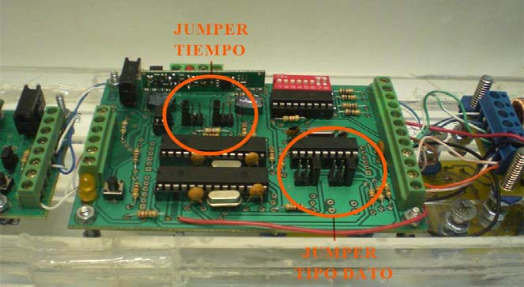
Figura DMR 04.- Jumperes para el tiempo y para el tipo de dato.
Como se observa en la figura con estos pines se puede configurar el tiempo de reposo (standby) y el tipo de dato con el que el Derivador Monitoreado por Radio va a trabajar.
A continuación se detalla una tabla de las posibles configuraciones de los jumperes:
Nota: O = sin Jumper; X= con Jumper.
CONFIGURACION DE JUMPER PARA EL TIEMPO DE REPOSO (STANDBY)
 | Grupo de Jumperes 2 |  |  | Grupo de Jumperes 1
TIEMPO | Jumper6 | Jumpe5 | Jumper4 | Jumper3 | Jumper2 | Jumper1
 | Auto | 1 | 0 | Auto | 1 | 0
1 min | O | O | X | O | O | X
5 min | O | O | X | O | X | O
10 min | O | X | O | O | O | X
15 min | O | X | O | O | X | O
Automático | X | O | O | X | O | O

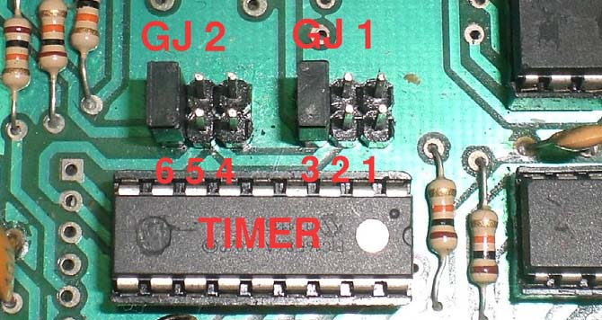
Figura DMR 05.- Jumperes para la configuración de tiempo. Nota: O = sin Jumper; X= con Jumper.
CONFIGURACION DE JUMPER PARA FILTRAR LOS TIPOS DE DATOS DEL GPS
 | Grupo de Jumperes 2 |  |  | Grupo de Jumperes 1
TIPO DE DATO | Jumper6 | Jumpe5 | Jumper4 | Jumper3 | Jumper2 | Jumper1
 | Auto | 1 | 0 | Auto | 1 | 0
GPGGA | O | O | X | O | O | X
GPGGA | O | O | X | O | X | O
GPGSA | O | X | O | O | O | X
GPRMC | O | X | O | O | X | O
Automático | X | O | O | X | O | O

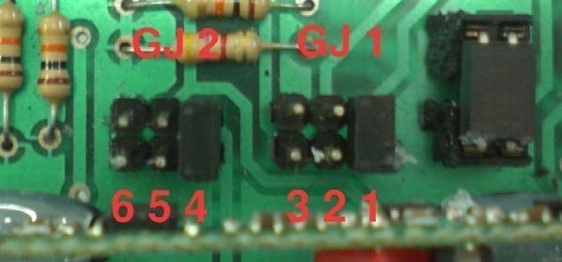
Figura DMR 06.- Jumperes para la configuración de tipo de dato de protocolo
GPS.
3. Especificaciones Generales del Derivador Monitoreado por Radio
Radiofrecuencia y Enlace
Frecuencia | 902 – 928 MHz
Modulación | Cambio de Modulación de Frecuencia (FSK)
Canal | 8
Velocidad de Transmisión RF | 9600 bps
Encriptación | 256-bit AES Encriptación
Potencia de Transmisión | 1 Watt
Alcance Máximo | 11 km con antena de alta ganancia.
Antena | 3.5 dBi, 8”

GPS
Frecuencia | L1, 1575.42 MHz
Canales | 12
Sensibilidad | -155dBW
Velocidad Máxima | 515 metros.
Mensaje de Salida GPS | GGA, GSA, GSV, RMC
Antena | Ganancia: 3dB
 | Polarización: RHCP

SISTEMA ELECTRICO
Voltaje de Entrada no Regulada | 5 Volt. – 24 Volt.
Voltaje de Salida Regulada | 5 Volt.
Corriente Consumida en modo de Transmisión | 125 mA. Max.
Corriente Consumida en modo de Reposo (Standby) | 250 mA. Max.

SISTEMA DE POTENCIA
No. Baterías | 3
Tipo de Batería | Acido Plomo
 | Característica: 6V – 7Ah.
 | Dimensiones: 151mmX34mmX97.5mm
Acoplamiento | 2 Baterías en Paralelo para el Circuito.
 | 1 Batería para el Control Remoto.
Tiempo de Vida Teórico | 31 horas

SISTEMA MECANICO
Estructura interna
Forma | Cilíndrica
Altura | 82.10 cm.
Diámetro | 11 cm.

Bastidor y Soporte de Antena
- Bastidor
- Soporte de Antena

Forma | Cilíndrica
Altura | 103 cm.
Diámetro | 11 cm.

Forma | Irregular
Altura | 51.56 cm.
Diámetro | 5 cm.

4. Manual de Operación del Derivador Monitoreado por Radio
Para un correcto funcionamiento del Derivador Monitoreado por Radio se detallan los pasos a seguir para la puesta a prueba del equipo.
En primer lugar el quipo tiene dos partes principales: la estructura interna que es la parte principal y el bastidor que es la protección del equipo.
Ahora se detallará paso a paso la puesta a prueba del Derivador Monitoreado por Radio
- En la estructura interna se encuentra los circuitos electrónicos y las baterías, por lo que hay que revisar que todo se encuentre debidamente conectado.
- Se procede a conectar la antena de la radio y la del GPS,
- Se enciende los dos módulos de regulador de voltaje.
- Se introduce el peso para que ayude a mantener sumergido todo el equipo y luego se procede a ingresar cuidadosamente la estructura interna dentro del bastidor. En estos momentos el equipo se encuentra encendido por lo tanto si es necesario apagar el equipo para ahorrar energía se lo realiza por medio del control remoto.
- Se procede a sellar el equipo a presión para así evitar que allá filtrado en el equipo que lo podría dañar permanentemente. Luego se lleva el equipo hacia el área de estudio donde se introduce el Derivador Monitoreado por Radio en el mar dejando solamente el soporte de las antenas sobre el nivel de mar.

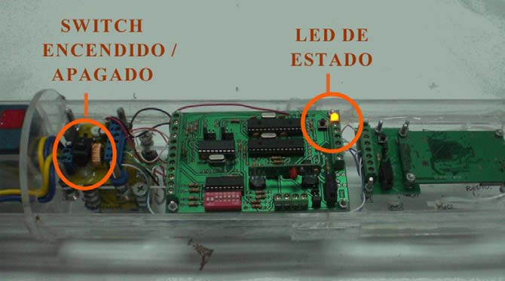
Figura DMR 07.- Encendido y Apagado del Derivador.
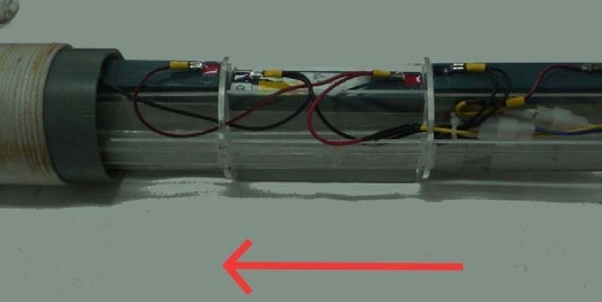
Figura DMR 08.- Inserción del bastidor y parte electrónica en el bastidor.
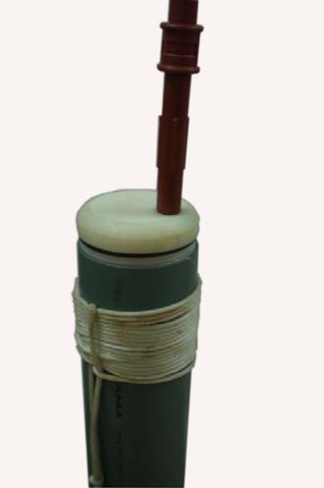
Figura DMR 09.- Sellado del Derivador.
Hasta este momento el equipo se encuentra listo para comenzar la adquisición de datos en la estación base.
En la estación base se debe encontrar una PC en la cual debe estar instalado el programa de monitoreo hecho en MATLAB. Para iniciar la toma de datos del Derivador Monitoreado por Radio se deben realizan los siguientes pasos.
  - • Conectar los equipos de la estación base PC – Radio – Antena.
  - Figura DMR 10.- Instalación de la radio a la PC.
- Abrir el programa de monitoreo de Datos.

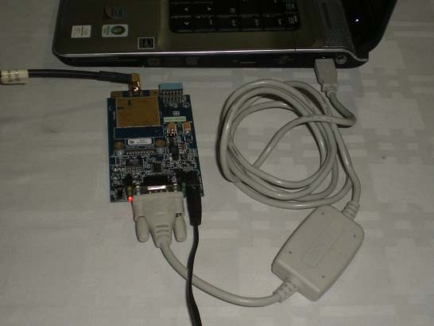
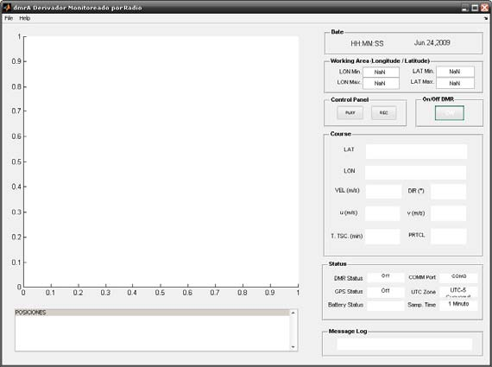
Figura DMR 11.- Entorno gráfico del programa en MATLAB.
• Configurar el puerto Serial COM, el cual conecta la Radio con la PC, luego escoger el Tiempo de Muestreo para la toma de datos y el Tipo de Protocolo GPS a usarse.
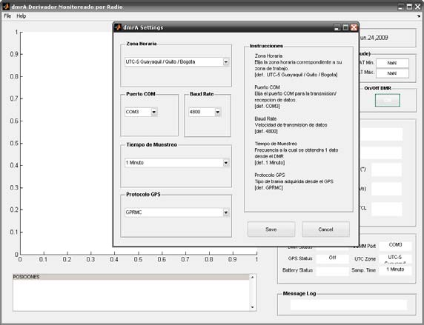
Figura DMR 12.- Configuración para la Conexión del programa con el hardware.
[14]. Luego se procede a cargar el mapa del área de estudio previamente descargado de la siguiente página de internet: http://rimmer.ngdc.noaa.gov
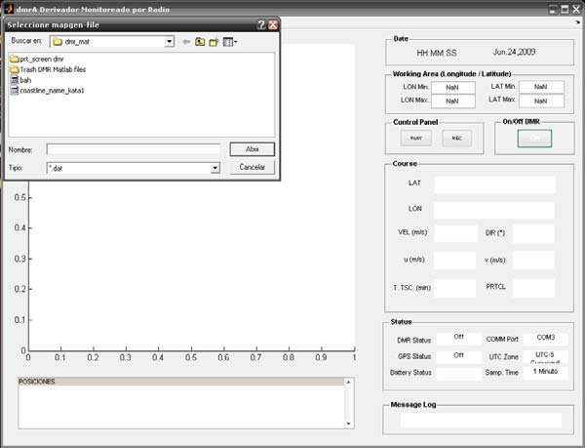
Figura DMR 13.- Carga de la línea de costa por medio del Programa.
- Cargado el mapa del área de Estudio se procede a encender el Derivador Monitoreado por Radio que se encentra ya en el mar; para esto se hace clic al botón que indica ON en la ventana del programa.
- Luego que el programa establezca comunicación con el equipo remoto éste emitirá un mensaje diciendo que los datos que ha obtenido son los correctos; en ese momento se comenzará la adquisición de datos haciendo clic en el botón de REC.
- Al finalizar las pruebas y la adquisición de datos, hacer clic en el botón de STOP, el cual detendrá la adquisición y generará un archivo con extensión *.txt donde estarán grabados los datos muestreados.

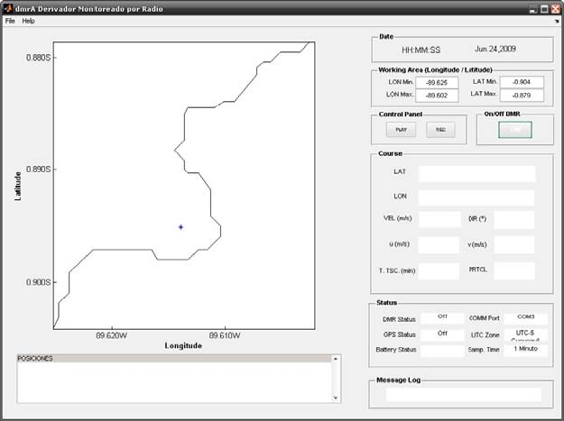
Figura DMR 14.- Programa cargado con la línea de costa.
ANEXO F PLACAS PCB DEL PROYECTO DMR
ESQUEMATICO DE LA FUENTE DEL DERIVADOR
-
-
ESQUEMATICO DEL MODULO PARA LA RADIO 9XTEND
ESQUEMATICO DEL MODULO PARA EL GPS PG11 DE LAIPAC
-
ESQUEMATICO DEL CONTROL DEL DERIVADOR MONITOREADOR POR RADIO - PARTE 1
-
ESQUEMATICO DEL CONTROL DEL DERIVADOR MONITOREADOR POR RADIO - PARTE 2
-
-
-
ESQUEMATICO DEL CONTROL DEL DERIVADOR MONITOREADOR POR RADIO - PARTE 4
-
-
ESQUEMATICO DEL CONTROL REMOTO PARA EL DERIVADOR
-
-
ANEXO G
PLACAS PCB DEL PROYECTO DMR
PLACA DE MODULO DE CONTROL
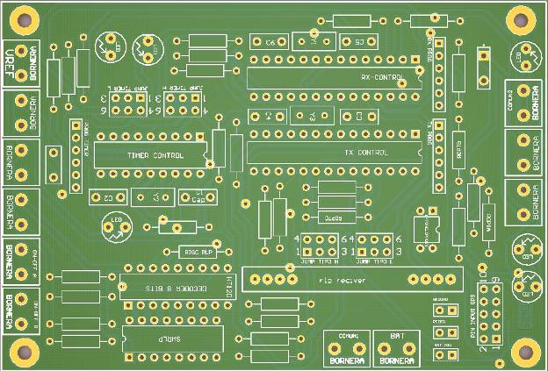
PLACA DE MODULO DE FUENTE
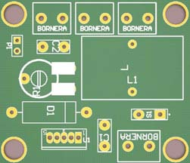
PLACA DE MODULO GPS
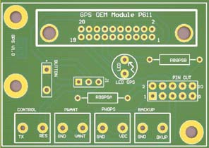
PLACA DE MODULO DE CONTROL REMOTO
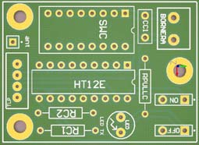
PLACA DE MODULO DE LAS RADIO 9XTEND
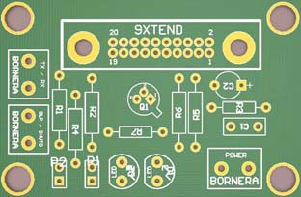
ANEXO H
CODIGO FUENTE DE LOS PIC CONTROLADORES PARA LA TARJETADEL CONTROLCODIGO FUENTE PARA EL PIC RXCONTROL
// RXCODE // Código para el PIC Rx para el DMR // Realiza la función Recolección de Datos y Control del Equipo.////TRAMA DE DATOS//$DMR,ACKT,TIPO_DATA_GPS,PERIODO_DE_ENVIO,ON/OFF, ////ACK: VALOR DE RENVIO CORRECTO DE DATOS// 0x01: ENVIO CORRECTO // 0x00: ENVIO INCORRECTO //TIPO_GPS: TIPO DE DATO GPS ENVIADO // 0x00 : GPGGA // 0x01 : GPGGA // 0x10 : GPGSA // 0x11 : GPRMC //PERIODO_DE_ENVIO: PERIODO EN EL CUAL SE ENVIA CADA DATO // 0x00: 1 MINS // 0x01: 5 MINS // 0x10: 10 MINS // 0x11: 15 MINS //ON/OFF:DATO PARA INDICAR EL VALOR DE ON/OFF // 0x01: PRENDIDO // 0x00: APAGADO // EJEMPLO DE TRAMA // $DRM,0,0,0,1,0X0D // ACK=0; TIPO_DE_DATO=GGA; TIEMPO=1min; ESTADO=Prendido // RX VERSION 3.0 // FECHA DE CREACION: Agosto 15 del 2008// FECHA DE ACTUALIZACION: Marzo 10 del 2009 // REALIZADO POR: Jorge Samuel Hernández Cuenca // PROYECTO DE GRADO DERIVADOR MONITOREADO POR RADIO
#include <16F876A.h> #FUSES NOWDT //No Watch Dog Timer #FUSES HS //High speed Osc (> 4mhz) #FUSES NOPUT //No Power Up Timer #FUSES NOPROTECT //Code not protected from reading #FUSES NODEBUG //No Debug mode for ICD #FUSES NOBROWNOUT //Reset when brownout detected #FUSES NOLVP //Low Voltage Programming on B3(PIC16) or B5(PIC18) #FUSES NOCPD //No EE protection #FUSES NOWRT //Program memory not write protected
#use delay(clock=20000000) //Velocidad del Oscilador Externo #use rs232(baud=4800,parity=N,xmit=PIN_C6,rcv=PIN_C7,bits=8)
//Configuracion del RS232
#use fast_io(B) #use fast_io(C) #use fast_io(A) //Declaración de Librerías #include <ctype.h> #include <stdio.h> #include <stdlib.h> #include <string.h>
//DEFINICION DE LOS PUERTOS A USAR #DEFINE LEDTX PIN_C4 #DEFINE LEDRX PIN_C5 #DEFINE PACK PIN_B1 #DEFINE PTIPOGPSH PIN_B2 #DEFINE PTIPOGPSL PIN_B3 #DEFINE PTENVIOH PIN_B4 #DEFINE PTENVIOL PIN_B5 #DEFINE PESTADO PIN_B6 #DEFINE INENVIAR PIN_A3 #DEFINE ANTENA PIN_A2 #DEFINE ONPIC PIN_A1 #DEFINE FLAGACK PIN_A0
// CONSTANTES ///////////////////////////////////////////////////////////////// int const lentrama=30; int const lenhead=4;
// VARIABLES EN RAM /////////////////////////////////////////////////////////// int xbuff=0x00; // Indice: siguiente char en cbuff int xhead=0x00; char rcvchar=0x00; // último caracter recibido int1 flag1=0; // Flag para indicar segundo inicio de comando int1 flag2=0;int1 endtrama=0; // Flag para indicar el fin de trama int1 varON=0;char cabezera[lenhead];
// ESTRUCTURA DEL LA TRAMA /////////////////////////////////////// struct datos{ char start; char header[lenhead]; char dato[lentrama]; char end; };struct datos trama; // FUNCIONES //////////////////////////////////////////////////////// void enviartrama(void); void inicbuff(void);
void addcbuff(char c); // añade caracter recibido al buffer void inictrama(void); void inicflags(void); void procesa_comando(void); void control_inicio(void); // INTERRUPCIONES ///////////////////////////////////////////////////////////// #int_RDA void serial_isr() { // Interrupción recepción serie USART
rcvchar=0x00; // Inicializo caracter recibido
if(kbhit()){ // Si hay algo pendiente de recibir ... rcvchar=getc(); // lo descargo y ... addcbuff(rcvchar); // lo añado al buffer y ...
}}// AÑADE EN EL BUFFER DATOS ENTRANTES SENGUN TRAMA ////////////////////////////void addcbuff(char c) { int i=0;
if(flag1==0) if (c==0x24) // Detecta si el comienzo de trama ed $ { for(i=0;i<=lenhead;i++)
trama.header[i]=0x00; // Limpia el buffer de basura. flag1=1;} else
flag1=0; else { if(flag2)
{ trama.dato[xbuff++]=c; // Añade al buffer if (c==0x0D) // Detecta si es fin de trama
{ trama.dato[xbuff-1]=0x00; // OUTPUT_LOW(LEDRX); endtrama=1; // Bandera de fin de trama flag1=0; flag2=0;}
else { flag1=1; flag2=1;} }
else { trama.header[xhead++]=c; // Añade a buffer de cabecera
if(xhead==(lenhead-1)) { if(stricmp(trama.header, cabecera)==0) //compara la //cabecera
{ OUTPUT_HIGH(LEDRX);
flag2=1;
xhead=0;}
else { flag1=0; flag2=0;
xhead=0;}}else { flag1=1;} }}}
// PROGRAMA PRINCIPAL //////////////////////////////////////////////////////// void main() {
set_tris_a(0b00001001); set_tris_b(0b00000000);
setup_adc_ports(NO_ANALOGS); setup_adc(ADC_OFF); setup_spi(FALSE); setup_timer_0(RTCC_INTERNAL|RTCC_DIV_1); setup_timer_1(T1_DISABLED); setup_timer_2(T2_DISABLED,0,1); setup_comparator(NC_NC_NC_NC);
setup_vref(FALSE);
strcpy(cabecera,"DMR"); delay_ms(10); varon=0; OUTPUT_HIGH(ONPIC); OUTPUT_LOW(LEDTX); OUTPUT_LOW(LEDTX); control_inicio(); trama.start=0x24; trama.end=0x0d; inicbuff();
// inicializo la cabecera
// Inicializo las variables de control
enable_interrupts(INT_RDA);
enable_interrupts(GLOBAL); inicflags(); delay_ms(10);
while(TRUE){ if(endtrama) { OUTPUT_HIGH(LEDTX);
procesa_comando();
inicbuff(); inicflags(); delay_ms(10); if(input(FLAGACK))
OUTPUT_LOW(PACK);
OUTPUT_LOW(LEDTX); } else { if(input(FLAGACK)) // inicio de trama igual $ // fin de trama // Limpio los Búferes // Habilito las interrupciones RDA // (RS232 Data Available)
// Inicializo banderas
// Confirmo cada trama finalizada
// Entro a la función para procesar //la trama // Limpio los Búferes // Inicializo las banderas
OUTPUT_LOW(PACK); endtrama=0; delay_ms(5);
} if(!(varON^input(INENVIAR))){ // Confirmo el estado de la modulo de
OUTPUT_HIGH(ANTENA);
} else{ OUTPUT_LOW(ANTENA);
}}}
// INICIALIZO LA TRAMA DE DATOS // Limpia el Buffer de datosvoid inicbuff(void) {
int i; for(i=0;i<lentrama;i++) trama.dato[i]=0x00; for(i=0;i<lenhead;i++)
trama.header[i]=0x00; xbuff=0x00; xhead=0x00; endtrama=0x00; }
// INICIALIZADOR DE BANDERAS // la radio // Modulo de la Radio en estado de // envío
// Modulo de la Radio en estado de // reposo
//////////////////////////////////////////////// void inicflags(void) { flag1=0;
flag2=0;
endtrama=0; }// INICIALIZO LAS VARIABLES void control_inicio(void){
OUTPUT_LOW(PACK); OUTPUT_LOW(PTIPOGPSL); OUTPUT_LOW(PTIPOGPSH); OUTPUT_LOW(PTENVIOH); OUTPUT_LOW(PTENVIOL); OUTPUT_LOW(PESTADO);
}// RUTITA DE PROCESAMIENTOS DE DATOS OBTENIDOS void procesa_comando(void){ //TRAMA DE DATOS//$DMR,ACK,TIPO_GPS,PERIODO_DE_ENVIO,ON/OFF // RECONICIMIENTO DE DATOS
if(trama.dato[1]==0x31) OUTPUT_HIGH(PACK);
else OUTPUT_LOW(PACK); // TIPO DE DATOS if(trama.dato[3]==0x30) { OUTPUT_LOW(PTIPOGPSH); OUTPUT_LOW(PTIPOGPSL);}
else if(trama.dato[3]==0x31){ OUTPUT_LOW(PTIPOGPSH); OUTPUT_HIGH(PTIPOGPSL);}
else if(trama.dato[3]==0x32){ OUTPUT_HIGH(PTIPOGPSH); OUTPUT_LOW(PTIPOGPSL);}
else{ OUTPUT_HIGH(PTIPOGPSH); OUTPUT_HIGH(PTIPOGPSL);}
// TIEMPO ENTRE CADA MUESTREO if(trama.dato[5]==0x30) { OUTPUT_LOW(PTENVIOH); OUTPUT_LOW(PTENVIOL);} else if(trama.dato[5]==0x31){ OUTPUT_LOW(PTENVIOH); OUTPUT_HIGH(PTENVIOL);} else if(trama.dato[5]==0x32){ OUTPUT_HIGH(PTENVIOH); OUTPUT_LOW(PTENVIOL);} else{ OUTPUT_HIGH(PTENVIOH); OUTPUT_HIGH(PTENVIOL);}
// ESTADO DEL DMR if(trama.dato[7]==0x31) { OUTPUT_HIGH(PESTADO); varON=1;} else {OUTPUT_LOW(PESTADO); varON=0;} endtrama=0;
}
CODIGO FUENTE PARA EL PIC TIMER
// PIC TIMER // Código para el PIC Timer para el DMR // Realiza la función de Temporizador para el DMR. // Realiza la función de Reposo (Standby) entre cada envío de Datos. //// PERIODO_DE_ENVIO: PERIODO EN EL CUAL SE ENVIA CADA DATO
// | 0x00: | 1 | MINS
// | 0x01: | 5 | MINS
// | 0x10: | 10 | MINS
// | 0x11: | 15 | MINS

// TIMER VERSION 3.0 // FECHA DE CREACION: Octubre 26 del 2008 // FECHA DE ACTUALIZACION: Marzo 11 del 2009 // REALIZADO POR: Jorge Samuel Hernández Cuenca // PROYECTO DE GRADO DERIVADOR MONITOREADO POR RADIO
#include <16F84A.h>
#FUSES NOWDT //No Watch Dog Timer#FUSES HS //High speed Osc (> 4mhz) #FUSES NOPUT //No Power Up Timer #FUSES NOPROTECT //Code not protected from reading
#use delay(clock=20000000) #use fast_io(a) #use fast_io(b)
// DEFINO LAS VARIABLE DE ENTORNO #DEFINE ENVIAR PIN_B1 #DEFINE ACK PIN_B2 #DEFINE TSLEEP1 PIN_A2 #DEFINE TSLEEP2 PIN_A3 #DEFINE ON PIN_A0 #DEFINE FLAGACK PIN_B6
// VARIBABLES int1 fin; int i,j;int min;// FUNCIONES void leer_tiempo_sleep(); // PROGRAMA PRINCIPAL void main() {
set_tris_a(0b11001100); set_tris_b(0b00000100); setup_timer_0(RTCC_INTERNAL|RTCC_DIV_2);
delay_ms(50); min=0; fin=1; output_low(ON); // LED de indicación de envío de Datos output_low(ENVIAR); // Desactivada el envío de Datos leer_tiempo_sleep(); // Confirmo el tiempo entre cada envío delay_ms(20);
while (TRUE){ ////// RETARDO PARA ENVIAR DATO ////// fin=1; while(fin){
output_high(ENVIAR); // Activo el envío de Datos output_high(ON); //delay_ms(1); if(input(ACK)) // Confirma el Reconocimiento de Datos
fin=0;
else
fin=1;
}
delay_ms(100);
output_high(FLAGACK);
delay_ms(200);
output_low(FLAGACK); | // Encero la Bandera de Reconocimiento
 | // de Datos
leer_tiempo_sleep(); | // Leo el tiempo entre envío de Datos
output_low(ENVIAR); | // Desactivo el Envío de Datos
output_low(ON);
i=0;
j=0;

//// RETARDO PARA ESPERA AL PROXIMO ENVIO
for(j=0;j<min;j++) // ciclo de retardo controlado por el // usuario for(i=0;i<=59;i++) // ciclo para retardo de un minuto
delay_ms(1000); // retardo de 1 segundo fin=1; }
}// FUNCION DE LECTURA DE TIEMPO ENTRE ENVIO DE DATOSvoid leer_tiempo_sleep(void){
if (input(TSLEEP1)) if(input(TSLEEP2)) min=15;else min=10; else if(input(TSLEEP2)) min=5;else min=1;}
CODIGO FUENTE PARA EL PIC TXCONTROL
// TXCODE // Código para el PIC Tx para el DMR // Realiza la función de filtrado y Creación de la Trama de Datos // que son enviados directamente a la Radio. // DATOS RECIVIDOS: // DATOS SERIALES DEL GPS LAIPAC: GPGGA, GPGSA, GPRMC // DATOS ANALOGICOS: VOLTAJE DE BATERIA. // DATOS ENVIADOS: // TRAMA DE DATOS: $,DATOSGPS,ESTADO_DE_BATERIA0X0D // TXCODE VERSION 3.0 // FECHA DE CREACION: Septiembre 09 del 2008 // FECHA DE ACTUALIZACION: Marzo 10 del 2009 // REALIZADO POR: Jorge Samuel Hernández Cuenca // PROYECTO DE GRADO DERIVADOR MONITOREADO POR RADIO
#include <16F876A.h>
#device adc=8 | // Control ADC de 8 Bits
#FUSES NOWDT #FUSES HS #FUSES NOPUT #FUSES NOPROTECT#FUSES NODEBUG #FUSES NOBROWNOUT #FUSES NOLVP B3(PIC16) or B5(PIC18) #FUSES NOCPD #FUSES NOWRT | //No Watch Dog Timer //High speed Osc (> 4mhz) //No Power Up Timer //Code not protected from reading //No Debug mode for ICD //Reset when brownout detected //Low Voltage Programming on //No EE protection //Program memory not write protected
#use delay(clock=20000000) // Configuracion del RS232

#use rs232(baud=4800,parity=N,xmit=PIN_C6,rcv=PIN_C7,bits=8) #use fast_io(B) #use fast_io(C)
//LIBRERIAS #include <ctype.h> #include <stdio.h> #include <stdlib.h> #include <string.h>
// DEFINICION DE VARIABLES DE ENTORNO #DEFINE GPS1 PIN_B1 #DEFINE GPS2 PIN_B2 #DEFINE LEDTX PIN_B3 #DEFINE LEDRX PIN_B4 #DEFINE LEDON PIN_B5
// CONSTANTES ///////////////////////////////////////////////////////////////// int const lentrama=85; int const lenhead=6;
// VARIABLES EN RAM /////////////////////////////////////////////////////////// int xbuff=0x00; // Indice: siguiente char en cbuff int xhead=0x00; char rcvchar=0x00; // último caracter recibido int1 flag1=0; // Flag para indicar segundo inicio de comando int1 flag2=0;int1 endtrama=0; // Flag para indicar el fin de trama int cont=0; // Contador para el muestreo del ADC char cabezera[lenhead]; int value=0;
// ESTRUCTURA DEL LA TRAMA /////////////////////////////////////// struct datos{ char start; char header[lenhead];
char gps[lentrama]; int bat[2];char end; };struct datos trama;
// FUNCIONES //////////////////////////////////////////////////////// void inicbuff(void); // Reinicia el Buffer de Datos void addcbuff(char c); // Añade caracter recibido al buffer void inicflags(void); // Inicializa banderas void leer2adc(void); // Lee Valores Analógicos y los Convierte void cambiartipo(void); // Confirma el Tipo de Dato para trabajarlo
// INTERRUPCIONES ///////////////////////////////////////////////////////////// #int_RDA void serial_isr() { // Interrupción recepción serie USART
rcvchar=0x00; // Inicializo caracter recibido
if(kbhit()){ // Si hay algo pendiente de recibir ... rcvchar=getc(); // lo descargo y ... addcbuff(rcvchar); // lo añado al buffer y ...
}}
// AÑADE EN EL BUFFER DATOS ENTRANTES SENGUN TRAMA ////////////////////////////void addcbuff(char c) { int i=0;
if(flag1==0) if (c==0x24) // Detecta si es comienzo de trama ${ for(i=0;i<=lenhead;i++) // Reinicio el Buffer de la
// Cabecera trama.header[i]=0x00; flag1=1;} else
flag1=0; else { if(flag2)
{ trama.gps[xbuff++]=c; // Añade al Buffer de Datos if (c==0x0D) // Detecta si es fin de trama { trama.gps[xbuff-1]=0x00;
OUTPUT_LOW(LEDRX); endtrama=1; // Bandera de fin de trama flag1=0; flag2=0;}
else { flag1=1; flag2=1;} }else { trama.header[xhead++]=c; // Añade al Buffer de cabecera
if(xhead==(lenhead-1)) { // Compara la Trama de Cabecera if(stricmp(trama.header, cabecera)==0){ OUTPUT_HIGH(LEDRX); flag2=1;xhead=0;} else
else |  |  | } | { flag1=0; flag2=0;xhead=0;}
} | } | {} | flag1=1;}

// PROGRAMA PRINCIPAL //////////////////////////////////////////////////////// void main() { set_tris_a(0xff);
set_tris_b(0b00000110); set_tris_c(0b10000000); setup_adc_ports(ALL_ANALOG); // Configuro los puertos del Pic
para setup_adc(ADC_CLOCK_INTERNAL); // que trabajen de manera analógica cambiartipo(); //configuro el Tipo de Dato a
procesar enable_interrupts(INT_RDA); // Habilito las interrupción RDA enable_interrupts(GLOBAL); OUTPUT_HIGH(LEDON); trama.start=0x24; // Comienzo de trama $ trama.end=0x0d; // Fin de Trama (ENTER) inicbuff(); // Inicializo los Buffer inicflags(); // Inicializo las banderas delay_ms(10);
while(TRUE){ if(endtrama) { OUTPUT_HIGH(LEDTX);
// Se crea la Trama y se la envía printf("%c%s,%d\n\r",trama.start,trama.gps,trama.bat[0]); inicbuff(); // Inicializo los búferes inicflags(); // Inicializo las banderas delay_ms(5); OUTPUT_LOW(LEDTX); if (cont==100) // Confirmo si el contador para el
cont=0; // muestreo del ADC es 100 } else { endtrama=0; // Reseteo el fin de trama
delay_ms(1); if (cont==50) // Cada 50 Conteos muestreo el ADC { leer2adc(); // Función de Lectura del el ADC
cont=0; } else { trama.bat[0]=trama.bat[0];
cont++; }
}
}
}
// INICIALIZO LA TRAMA DE DATOS // Limpio los valores de los Búferes void inicbuff(void) {
int i; for(i=0;i<lentrama;i++) trama.gps[i]=0x00; for(i=0;i<lenhead;i++)
trama.header[i]=0x00; xbuff=0; xhead=0; endtrama=0;
}
// INICIALIZADOR DE BANDERASvoid inicflags(void) { flag1=0;
flag2=0; endtrama=0; cont=0;
}// Fucion de Lectura y Conversión de el valor ADC void leer2adc() {
set_adc_channel(1); delay_ms(1); value = read_adc(); trama.bat[0]=(value/255)*100; delay_ms(1);
}// Lee el Tipo de Dato requerido para enviar. void cambiartipo(){
if(input(GPS1)) if(input(GPS2)) strcpy(cabecera, "GPRMC"); else strcpy(cabecera, "GPGSA"); else if(input(GPS2)) strcpy(cabecera, "GPGGA"); else strcpy(cabecera, "GPGGA"); }

